**TRƯỜNG ĐẠI HỌC TRÀ VINH**

**KHOA KỸ THUẬT VÀ CÔNG NGHỆ**



**ISO 9001:2015**

**LÊ BẢO NGHI**

**XÂY DỰNG HỆ THỐNG THÔNG TIN Y TẾ  
CHO GIẢNG VIÊN TRƯỜNG ĐẠI HỌC TRÀ VINH**

**ĐỒ ÁN TỐT NGHIỆP**

**NGÀNH CÔNG NGHỆ THÔNG TIN**

**TRÀ VINH, NĂM 2024**

**TRƯỜNG ĐẠI HỌC TRÀ VINH**

**KHOA KỸ THUẬT VÀ CÔNG NGHỆ**

**XÂY DỰNG HỆ THỐNG THÔNG TIN Y TẾ  
CHO GIẢNG VIÊN TRƯỜNG ĐẠI HỌC TRÀ VINH**

**ĐỒ ÁN TỐT NGHIỆP**

**NGÀNH CÔNG NGHỆ THÔNG TIN**

Sinh viên: LÊ BẢO NGHI

Lớp: DA20TTA

MSSV: 110120049

GVHD: ThS. NGUYỄN KHẮC QUỐC

**TRÀ VINH, NĂM 2024**

**LỜI MỞ ĐẦU**

Hiện nay trong quá trình phát triển mạnh mẽ của nền kinh tế, đặt biệt là với các khối ngành khoa học công nghệ nói chung, đối với ngành công nghệ thông tin nói riêng đang phát triển với tốc độ rất nhanh và quan trọng đối với nền kinh tế nước nhà cũng như đối sống con người. Với việc mọi người cùng nhau chạy theo sự phát triển trên, thì vấn đề sức khỏe cũng là vấn đề luôn luôn được mọi người quan tâm. Hiểu được các nhu cầu của người dùng hiện nay các bệnh viện, các trung tâm y tế, các phòng khám đã khoa đã áp dụng hệ thống công nghệ thông tin vào viêc khám chữa bệnh, quản lý các hồ sơ y tế cũng như quản lý các dữ liệu về y tế. Việc đưa công tác tin học hóa vào quản lý các công việc hoặc điều hành trở nên dễ dàng, nhanh chóng và hiệu quả hơn. Đối với việc quản lý thông tin y tế theo cách truyền thống sẽ gặp rất nhiều khó khăn, việc lưu trữ thông tin bằng tài liệu giấy sẽ dễ thất lạc thông tin, khó thống kê dữ liệu và việc lưu trữ một lường thông tin lớn sẽ gây rất nhiều trở ngại. Việc xây dựng một hệ thống y tế sẽ giúp cho người dùng dễ dàng, thuận tiện trong việc theo dõi sức khỏe, các bệnh viện có thể quản lý được hồ sơ khám sức khỏe và lưu trữ thông tin nhanh chóng và hiệu quả. Vì vậy, việc xây dựng một hệ thống thông tin y tế cho giảng viên Trường Đại học Trà Vinh là điều cần thiết cho việc quản lý các thông tin y tế, theo dõi các dịch vụ y tế, đăng kí lịch tiêm chủng. Hệ thống được phân tích, thiết kế, xây dựng dữ liệu trên nền tảng cơ sở SQL, các chương tiếp theo sẽ nói rõ hơn về vấn đề này. Tuy đã cố gắng nghiên cứu rất nhiều nhưng không thể tránh khỏi những thiếu sót. Rất mong được sự góp ý từ quý Thầy/Cô để bài báo cáo được hoàn thiện hơn.

**LỜI CẢM ƠN**

Lời nói đầu tiên, tôi xin chân thành cảm ơn sâu sắc tới quý Thầy/Cô Trường Đại học Trà Vinh. Các Thầy/Cô giảng viên Khoa Kỹ thuật và Công nghệ nói chung và Thầy/Cô bộ môn Công nghệ thông tin nói riêng đã tận tình giảng dạy, truyền đạt cho tôi rất nhiều kiến thức và những kinh nghiệm quý báo trong suốt quá trình học tập.

Tôi xin gửi lời cảm ơn đến thầy Nguyễn Khắc Quốc đã tận tình hỗ trợ, giúp đỡ tôi trong suốt quá trình thực hiện khóa luận. Thầy luôn chỉ bảo và giải đáp những vấn thắc mắc để tôi hoàn thành khóa luận.

Trong suốt quá trình nghiên cứu khóa luận, tôi đã cũng cố được những kiến thức tôi đã được học trong thời gian qua, bên cạnh đó tôi cũng đã tích lũy thêm cho bản thân nhiều kiến thức mới bên cạnh đó thì cũng tích lũy rất nhiều kinh nghiệm đáng quý. Trong quá trình nghiên cứu và thực hiện khóa luận tốt nghiệp tốt đã cố gắng để tìm kiếm, nghiên cứu và học tập để hiểu, đưa ra nhưng phương án giải quyết các yêu cầu của đề tài. Tuy đã cố gắng, nỗ lực rất nhiều trong quá trình nghiên cứu và thực hiện khóa luận nhưng do trình độ, kiến thức, thiếu kinh nghiệm thực tiễn và thời gian nên khó tránh khỏi những sai xót và thiếu xót. Kính mong nhận được sự thông cảm, góp ý chân thành đến từ quý Thầy/Cô để khóa luận được hoàn thiện hơn.

Cuối cùng tôi cũng xin gửi lời cảm ơn chân thành đến gia đình, bạn bè đã động viên tôi trong quá trình học tập, nghiên cứu và hoàn thành khóa luận này.

Xin chân thành cảm ơn!

*Trà Vinh, ngày …… tháng 6 năm 2024*

Sinh viên thực hiện

**LÊ BẢO NGHI**

**NHẬN XÉT**

**(Của giảng viên hướng dẫn trong đồ án, khoá luận của sinh viên)**

………………………………………………………………………………………………………………………………………………………………………………………………………………………………………………………………………………………………………………………………………………………………………………………………………………………………………………………………………………………………………………………………………………………………………………………………………………………………………………………………………………………………………………………………………………………………………………………………………………………………………………………………………………………………………………………………………………………………………………………………………………………………………………………………………………………………………………………………………………………………………………………………………………………………………………………………………………………………………………………………………………………………………………………………………………………………………………………………………………………………………………………………………………………………………………………………………………………………………………………………………………………………………………………………………………………………………………………………………………………………………………………………………………………………………………………………………………………………………………………………………………………………………………………………………………………………………………………………………………………………………………………………………………………………………………………………………………………………………………………………………………………………………………………………………………………………………………………………………………………………………………………………………………

**Giảng viên hướng dẫn**

(ký và ghi rõ họ tên)

UBND TỈNH TRÀ VINH **CỘNG HOÀ XÃ HỘI CHỦ NGHĨA VIỆT NAM**

**TRƯỜNG ĐẠI HỌC TRÀ VINH Độc lập – Tự do – Hạnh Phúc**

**BẢN NHẬN XÉT ĐỒ ÁN, KHÓA LUẬN TỐT NGHIỆP**

*(Của giảng viên hướng dẫn)*

Họ và tên sinh viên: MSSV:

Ngành: Khóa:

Tên đề tài:

Họ và tên Giáo viên hướng dẫn:

Chức danh: Học vị:

**NHẬN XÉT**

1. Nội dung đề tài:

1. Ưu điểm:

1. Khuyết điểm:

1. Điểm mới đề tài:

1. Giá trị thực trên đề tài:

7. Đề nghị sửa chữa bổ sung:

8. Đánh giá:

Trà Vinh*, ngày …… tháng …… năm 2024*

Giảng viên hướng dẫn

*(Ký & ghi rõ họ tên)*

**NHẬN XÉT**

**(Của giảng viên chấm trong đồ án, khoá luận của sinh viên)**

………………………………………………………………………………………………………………………………………………………………………………………………………………………………………………………………………………………………………………………………………………………………………………………………………………………………………………………………………………………………………………………………………………………………………………………………………………………………………………………………………………………………………………………………………………………………………………………………………………………………………………………………………………………………………………………………………………………………………………………………………………………………………………………………………………………………………………………………………………………………………………………………………………………………………………………………………………………………………………………………………………………………………………………………………………………………………………………………………………………………………………………………………………………………………………………………………………………………………………………………………………………………………………………………………………………………………………………………………………………………………………………………………………………………………………………………………………………………………………………………………………………………………………………………………………………………………………………………………………………………………………………………………………………………………………………………

…………………………………………………………………………………………………………………………………………………………………………………………………………………………………………………………………………………………………………………………………………………………………………

**Giảng viên chấm**

(ký và ghi rõ họ tên)

UBND TỈNH TRÀ VINH **CỘNG HOÀ XÃ HỘI CHỦ NGHĨA VIỆT NAM**

**TRƯỜNG ĐẠI HỌC TRÀ VINH Độc lập - Tự do - Hạnh phúc**

**BẢN NHẬN XÉT ĐỒ ÁN, KHÓA LUẬN TỐT NGHIỆP**

*(Của cán bộ chấm đồ án, khóa luận)*

Họ và tên người nhận xét:

Chức danh: Học vị:

Chuyên ngành:

Cơ quan công tác:

Tên sinh viên:

Tên đề tài đồ án, khóa luận tốt nghiệp:

**I. Ý KIẾN NHẬN XÉT**

1. Nội dung:

2. Điểm mới các kết quả của đồ án, khóa luận:

3. Ứng dụng thực tế:

**II. CÁC VẤN ĐỀ CẦN LÀM RÕ**

(Các câu hỏi của giáo viên phản biện)

**III. KẾT LUẬN**

(Ghi rõ đồng ý hay không đồng ý cho bảo vệ đồ án khóa luận tốt nghiệp)

*……………, ngày …… tháng …… năm 2024*

Người nhận xét

*(Ký & ghi rõ họ tên)*

**MỤC LỤC**

CHƯƠNG 1. ĐẶT VẤN ĐỀ 1

1.1. Lý do chọn đề tài 1

1.2. Mục tiêu 2

1.3. Nội dung 2

1.4. Đối tượng và phạm vi nghiên cứu 4

1.5. Phương pháp nghiên cứu 4

CHƯƠNG 2. CƠ SỞ LÝ THUYẾT 5

2.1. Tìm hiểu về ngữ lập trình 5

*2.1.1. Ngôn ngữ HTML* 5

*2.1.2. Bảng mẫu nạp chồng (CSS)* 7

*2.1.3. Giới thiệu về PHP* 10

Sự khác biệt của PHP 11

2.2. Giới thiệu về cơ sở dữ liệu 15

*2.2.1. Cơ sở dữ liệu* 15

*2.2.2. Giới thiệu về hệ quản trị cơ sở dữ liệu My SQL* 16

2.3. Tìm hiểu về XAMPP 19

2.4. Giới thiệu về Visual Studio Code 21

2.5. Một số thư viện hỗ trợ 21

*2.5.1. Giới thiệu về JavaScript* 21

*2.5.2. Thư viện JQUERY* 23

CHƯƠNG 3. HIỆN THỰC HÓA NGHIÊN CỨU 24

3.1. Mô tả hệ thống 24

3.2. Các mô hình trong hệ thống 26

*3.2.1. Mô hình kiểu dữ liệu* 26

*3.2.2. Mô hình vật lý* 27

*3.2.3. Mô hình phân cấp chức năng* 28

3.3. Thiết kế và xây dựng cơ sở dữ liệu 30

*3.3.1.* *Cơ sở dữ liệu* 30

*3.3.2.* *Biểu đồ Ues Case* 34

CHƯƠNG 4. KẾT QUẢ NGHIÊN CỨU 37

4.1. Thiết kế giao diện 37

*4.1.1 Giao diện hệ thống* 37

*4.1.2. Giao diện đăng nhập* 40

4.2. Giao diện chức năng 43

*4.2.1.* *Giao diện trang quản trị* 43

*4.2.2. Giao diện trang trang giảng viên* 52

*4.2.3* *Giao diện trang bác sĩ* 61

CHƯƠNG 5. KẾT LUẬN VÀ HƯỚNG PHÁT TRIỂN 67

5.1 Kết luận 67

5.2 Hướng phát triển 68

DANH MỤC TÀI LIỆU THAM KHẢO 70

**DANH MỤC CÁC BẢNG, SƠ ĐỒ, HÌNH**

Bảng 3. 1 Bảng tài khoản 30

Bảng 3. 2 Bảng hồ sơ sức khỏe 31

Bảng 3. 3 Bảng đặt lịch khám 33

Bảng 3. 4 Bảng đặt lịch tiêm chủng 33

Bảng 3.5 Bảng Vacxin 34

Bảng 3. 6 Bảng dịch vụ y tế 34

Hình 2.1 Ba cách sử dụng CSS ......................................................................................... 9

Hình 2.2 Các frameworks của PHP.................................................................................. 15

Hình 2.3 Quy trình làm việc MySQL 17

Hình 2.4 XAMPP trên các nền tảng đám mây 19

Hình 3.1 Mô hình kiểu dữ liệu 27

Hình 3.2 Mô hình vật lý 28

Hình 3.3 Mô hình phân cấp chức năng 30

Hình 3.6 Biểu đồ Ues Case 35

Hình 3.7 Biểu đồ đăng nhập tuần tự 36

Hình 4.1 Giao diện chưa đăng nhập 37

Hình 4.2 Giao diện giới thiệu 38

Hình 4.3 Giao diện địa chỉ liên hệ 38

Hình 4.4 Phần dịch vụ y tế 39

Hình 4.5 Giao diện đăng nhập 40

Hình 4.6 Giao diện người quản trị (admin) khi đăng nhập 41

Hình 4.7 Giao diện bác sĩ sau khi đăng nhập 42

Hình 4.8 Giao diện giảng viên sau khi đăng nhập 43

Hình 4.9 Bác sĩ 44

Hình 4.10 Thêm bác sĩ 45

Hình 4.11 Thêm thông tin giảng viên 46

Hình 4.12 Danh sách giảng viên 46

Hình 4.13 Danh sách hồ sơ khám sức khỏe 47

Hình 4.14 Xem hồ sơ 48

Hình 4.15 Dịch vụ y tế 49

Hình 4.16 Quản lý đặt lịch khám sức khỏe 50

Hình 4.17 Quản lý vaccine 51

Hình4.18 Quản lý lịch tiêm chủng 52

Hình 4.19 Trang giảng viên 53

Hình 4.20 Xem hồ sơ khám sức khỏe 54

Hình 4.21 Đặt lịch khám bệnh 55

Hình 4.22 Thêm đặt lịch khám 56

Hình 4.23 Danh sách khám sức khỏe 56

Hình 4.24 Thêm thông tin thân nhân, người thân 57

Hình 4.25 Đặt lịch tiêm chủng 57

Hình 4.26 Danh sách đặt lịch tiêm chủng 58

Hình 4.27 Thêm thông tin thân nhân 58

Hình 4.28 Danh sách thân nhân, người thân 59

Hình 4.29 Hồ sơ khám sức khỏe định kì 60

Hình 4.30 Nhập thông tin sức khỏe của giảng viên 62

Hình 4.31 Nhập thông tin khám định kỳ 63

Hình 4.32 Nhập thông tin khám sức khỏe 64

Hình 4.33 Danh sách hồ sơ khám sức khỏe định kỳ 65

Hình 4.34 Xem thông tin sức khỏe định kỳ 66

**DANH MỤC TỪ VIẾT TẮT**

|  |  |
| --- | --- |
| Từ viết tắt | Diễn giải |
| CSS | Cascading Style Sheets |
| ĐHTV | Đại học Trà Vinh |
| HTML | Hypertext Preprocessor |
| PHP | Cascading Style Sheets |
| XAMPP | Cross-Platform, Apache, MySQL, PHP và Perl. |

thời gian trung bình

# ĐẶT VẤN ĐỀ

## Lý do chọn đề tài

Trong cuộc sống hiện nay với tình trạng tất cả mọi người bị cuốn theo lối sống nhộn nhịp, bận rộn với rất nhiều áp lực từ học tập, công việc, gia đình. Vì vậy, mọi người thường không quan tâm nhiều đến vấn đề sức khỏe hoặc thường xuyên bỏ qua lịch khám định kỳ, các đợt tiêm chủng phòng ngừa... Minh chứng cho những vấn đề trên là một số bệnh hiện nay đang bị trẻ hóa như: tăng huyết áp, mắc đái tháo đường, suy thận mạn tính, phổi tắc nghẽn mạn tính...những bệnh lý trên đang có xu hướng tăng cao trở nên phổ biến ở cả trẻ em và người lớn.

Một minh chứng rõ ràng cho vấn đề này là trường hợp tình trạng của “Chị Nguyễn Thị Vân Anh, 35 tuổi ở xã Xuân Lôi, huyện Lập Thạch được phát hiện mắc đái tháo đường (ĐTĐ) type 2 cách đây 3 tháng và đang được theo dõi, điều trị tại Bệnh viện Đa khoa tỉnh. Chị Vân Anh cho biết: “Trước khi phát hiện bệnh, tôi không có biểu hiện, triệu chứng của ĐTĐ và không có tiền sử mắc bệnh lý. Tuy nhiên, trong một lần khám sức khỏe tổng quát, tôi được bác sĩ chẩn đoán mắc ĐTĐ và được tư vấn điều trị bằng thuốc có tác dụng ổn định đường huyết trong máu kết hợp với duy trì chế độ sinh hoạt, luyện tập thể lực khoa học nhằm ngăn bệnh tiến triển xấu” [1].

Vấn đề phía khách hàng đối với việc đăng ký khám sức khỏe định kỳ, đăng ký tiêm chủng các mũi Vaccine phòng bệnh, họ phải trực tiếp đến các bệnh viện để chờ bắt số, đăng ký và chờ tới lượt của mình gây mất nhiều thời gian. Khi khám định kỳ kết quả được trả về theo dạng hồ sơ giấy sẽ khó khăn trong việc quản lý và so sánh thông tin sức khỏe qua các lần khám, cực kỳ phức tạp khi lưu trữ và đối chiếu tình trạng sức khỏe qua các lần khám.

Về phía bệnh viện cũng gặp lưu trữ các thông tin, các lịch đăng ký khám sức khỏe hoặc về vấn đề tiêm Vaccine. Đặt biệt là sử dụng phương pháp thủ công trong việc quản lý hồ sơ khám sức khỏe, điều này có thể dẫn đến sự cồng kềnh, mất mát thông tin, và khả năng xử lý chậm chạp. Sự phức tạp của quá trình quản lý khiến cho việc theo dõi và báo cáo về tình trạng sức khỏe trở nên khó khăn, đặc biệt là khi có nhiều người tham gia.

Do đó, việc áp dụng công nghệ thông tin vào hệ thống y tế là hết sức cần thiết. Đây giúp người dân có thể đăng ký khám sức khỏe và tiêm chủng trực tuyến, tiết kiệm thời gian và nâng cao tiện ích. Đồng thời, hỗ trợ bệnh viện trong việc quản lý hồ sơ khám sức khỏe và lưu trữ thông tin hiệu quả hơn, giảm thiểu rủi ro mất mát thông tin và tăng tính chính xác trong việc theo dõi và báo cáo tình trạng sức khỏe của cộng đồng. Từ đó giảm thiểu được sự lan rộng của các bệnh lý trọng đối với cả cá nhân và xã hội.

Xuất phát từ các thực trạng trên, tôi đã đề xuất đề tài “Xây dựng Hệ thống Thông tin Y tế cho giảng viên trường Đại học Trà Vinh” nhằm mang lại lợi ích to lớn cho cộng đồng trong việc cải thiện dịch vụ y tế và chăm sóc sức khỏe.

## Mục tiêu

- Xây dựng website: Hệ thống Thông tin Y tế cho giảng viên trường Đại học Trà Vinh, dễ sử dụng, hiệu quả và thuận tiện cho việc theo dõi sức khỏe.

- Công nghệ: Visual Studio Code công cụ lập trình khả năng tích hợp các ngôn ngữ lập trình phổ biến, hỗ trợ các tính năng tiện ích, hỗ trợ nhiều ngôn ngữ lập trình phổ biến, tích hợp nhiều tính năng hỗ trợ phát triển phần mềm hiệu quả.

- Nghiên cứu cách xây dựng một phần mềm, một trang web. Nghiên cứu các ngôn ngữ lập trình PHP, HTML, CSS, JavaScript...

+ PHP: Phát triển backend hệ thống, xử lý logic, kết nối cơ sở dữ liệu.

+ HTML: Xây dựng cấu trúc trang web, hiển thị nội dung.

+ CSS: Định dạng giao diện trang web, tạo giao diện đẹp mắt, thân thiện và dễ sử dụng với người dùng.

- Mục tiêu cuối cùng là cung cấp một hệ thống y tế, giúp giảng viên quản lý và theo dõi sức khỏe một cách dễ dàng, thuận tiện. Giúp các bác sĩ có nơi lưu trữ hồ sơ khám sức của giảng viên

## Nội dung

Hệ thống Thông tin Y tế được thiết kế nhằm cung cấp các dịch vụ y tế toàn diện và cập nhật cho người dùng, bao gồm quản lý hồ sơ khám sức khỏe định kỳ, các loại Vaccine, đặt tiêm chủng, đặt lịch khám và theo dõi các gói dịch vụ y tế khác nhau. Hệ thống này cũng tích hợp các tính năng đặt khám và lịch tiêm chủng cho người dùng, đồng thời gợi ý các dịch vụ y tế phù hợp dựa trên tình trạng sức khỏe và nhu cầu cá nhân của giảng viên.

- Hệ thống Thông tin Y tế với các chức năng như: Quản lý hồ sơ khám sức khỏe định kỳ, đặt tiêm chủng, đặt lịch khám, các gói dịch vụ y tế.

- Tích hợp các chức năng đặt khám và lịch tiêm chủng cho người dùng.

- Gợi ý các dịch vụ y tế cho người dùng.

Hệ thống bao gồm các thành phần được sử dụng: Admin, bác sĩ, giảng viên.

**Người Quản Trị (Admin):**

- Quản lý tài khoản: Admin sẽ cung cấp tài khoản đăng nhập cho bác sĩ và giảng viên, quản trị viên có thể điều chỉnh quyền hạn truy cập của từng người dùng.

- Quản lý dịch vụ y tế: Admin có thể thêm, xóa, hoặc sửa đổi thông tin về các dịch vụ y tế và các loại vaccine có sẵn trong hệ thống.

- Theo dõi hồ sơ sức khỏe: Admin có quyền xem các hồ sơ sức khỏe của giảng viên, theo dõi lịch đăng ký khám sức khỏe và lịch tiêm chủng của họ.

- Quản lý thông tin cá nhân: Admin có thể quản lý thông tin cá nhân của bác sĩ và giảng viên, đảm bảo mọi dữ liệu được cập nhật và chính xác.

**Bác Sĩ:**

- Đăng nhập hệ thống: Sử dụng tài khoản do admin cung cấp để truy cập hệ thống.

- Quản lý thông tin sức khỏe: Bác sĩ có quyền thêm, xóa, và sửa các thông tin liên quan đến sức khỏe của giảng viên, bao gồm kết quả kiểm tra, lịch sử bệnh lý.

**Giảng Viên:**

- Xem và đăng ký dịch vụ: Giảng viên có thể xem các dịch vụ y tế có sẵn và đăng ký tiêm chủng hoặc khám sức khỏe cho bản thân và người thân trong gia đình.

- Theo dõi thông tin sức khỏe: Giảng viên có thể theo dõi thông tin sức khỏe của mình, bao gồm lịch sử khám bệnh, tiêm chủng và các kết quả xét nghiệm.

- Quản lý thông tin cá nhân: Giảng viên có thể thêm thông tin về người thân, theo dõi các lịch hẹn và tiêm chủng cho cả gia đình.

Hệ thống Thông tin Y tế không chỉ mang lại sự tiện lợi cho giảng viên và bác sĩ mà còn cải thiện chất lượng chăm sóc y tế thông qua việc quản lý và theo dõi thông tin sức khỏe một cách hiệu quả.

## Đối tượng và phạm vi nghiên cứu

Hệ thống Thông tin Y tế được thiết kế đặc biệt để phục vụ giảng viên của trường ĐHTV cùng với người thân trong gia đình của giảng viên.

- Xác định đối tượng: Thông tin Y tế cho giảng viên trường ĐHTV và người thân trong gia đình.

- Phạm vi nghiên cứu của hệ thống tập trung vào việc quản lý và cung cấp các thông tin y tế quan trọng, bao gồm: Hệ thống các thông tin y tế, hồ sơ khám sức khỏe định kỳ, đặt lịch khám, đặt lịch tiêm chủng và các dịch vụ y tế.

## Phương pháp nghiên cứu

- Phương pháp lý thuyết: Nghiên cứu về cách hoạt động của hệ thống y tế, tìm hiểu cách đặt lịch khám, các thông tin sức khỏe và mã nguồn mở thông qua tài liệu, bài báo.

- Phương pháp thực hiện giúp hiện thực hóa các lý thuyết đã nghiên cứu và kiểm chứng tính khả thi thông qua việc xây dựng và thử nghiệm hệ thống thực tế. Các bước thực nghiệm bao gồm: Quản lý cơ sở dữ liệu bằng MySQL, thiết kế và quản lý cơ sở dữ liệu chứa thông tin y tế của giảng viên và người thân, bao gồm các bảng lưu trữ thông tin lịch tiêm chủng và các dịch vụ y tế, đồng thời tối ưu hóa truy vấn để tăng tốc độ truy xuất dữ liệu và cải thiện hiệu suất hệ thống. Tạo giao diện người dùng bằng HTML, CSS, và JavaScript, thiết kế giao diện trực quan và dễ sử dụng, giúp giảng viên và người thân dễ dàng truy cập và quản lý thông tin y tế của họ, và sử dụng JavaScript để tạo ra các tương tác động trên giao diện, như cập nhật thông tin theo thời gian thực và điều hướng mượt mà giữa các trang. Xây dựng hệ thống bằng PHP, phát triển các chức năng chính của hệ thống, bao gồm đăng nhập, quản lý thông tin y tế, đặt lịch khám, tiêm chủng và quản lý dịch vụ y tế.

# CƠ SỞ LÝ THUYẾT

## Tìm hiểu về ngữ lập trình

### *Ngôn ngữ HTML*

Ngôn ngữ HTML: Ngôn ngữ đánh dấu siêu văn bản. Đây là ngôn ngữ dùng để tạo ra siêu văn bản theo mô tả của Tim Berners Lee [5].

HTML giúp người dùng tạo và sắp xếp các thành phần của trang web và ứng dụng. HTML không thể tạo ra các tính năng "động", nó chỉ được sử dụng để sắp xếp và định dạng các trang web.

Đặc điểm nổi bật của tài liệu HTML là một tệp kết thúc bằng.html hoặc htm có thể được xem bằng bất kỳ trình duyệt web nào như Safari, Google chrome, Microsoft edge, ... Các trình duyệt sẽ đọc các tệp HTML của chúng và đăng nội dung lên Internet, nơi người dùng có thể đọc được đầy đủ nội dung đó.

Khi làm việc với HTML tất cả tài liệu phải bắt đầu từ việc khai báo loại tài liệu <!DOCTYPE html>. Người dùng có thể sử dụng các cấu trúc mã đơn giản như thẻ và thuộc tính để đánh dấu lên các trang web. Ví dụ: người dùng có thể tạo một đoạn văn bản bằng cách đặt văn bản trong cặp thẻ mở và đóng <p> và </p>.

Các phần tử HTML tạo nên cấu trúc cây là các phần, đoạn văn, tiêu đề và các khối nội dung khác. Các phần tử HTML có thẻ mở và thẻ đóng, có cấu trúc <tag></tag>. Cấu trúc HTML cho phép hình ảnh và các đối tượng khác, chẳng hạn như các biểu mẫu tương tác, được nhúng vào các trang được hiển thị. Thẻ thích và đưa nội dung trực tiếp vào trang. Các thẻ khác như <p>. Bao quanh và cung cấp thông tin về văn bản tài liệu và có thể bao gồm các thẻ khác làm phần tử con. HTML có thể nhúng các chương trình tập lệnh như JavaScript, chương trình này ảnh hưởng đến hành vi và nội dung của các trang web.

HTML có 2 loại chính: Block level (khối) và Inline stag (thẻ nội tuyến)

Elements block level (phần tử khối) sẽ được sử dụng toàn bộ không gian của trang web và luôn bắt đầu bằng dòng mới của trang web.

Inline elements (phần tử nội tuyến) chỉ chiếm một phần không gian và không bắt đầu dòng mới của trang web.

*Cấu trúc chung của một trang HTML:*

<html>

<head>

<title> Đây là nhan đề của một bài viết</title>

</head>

<body>

<h1>Đây là tiêu đề chính</h1>

<p>Đây là đoạn văn để giới thiệu nội dung phần còn lại của trang, nếu

nội dung dài thì có thể chia thành nhiều tiêu đề phụ.</p>

<h2>Đây là tiêu đề phụ</h2>

<p>Một bài viết nên có một vài tiêu đề phụ. </p>

<h2>Đây là một tiêu để phụ khác cùng cấp với tiêu đề phụ bên trên</h2>

</body>

</html>

*Các thẻ HTML cơ bản*

Một tài liệu HTML đơn giản sẽ bao gồm các thẻ HTML cơ bản như sau:

**<!DOCTYPE>** đâylà thẻ có nhiệm vụ khai báo cho trình duyệt web biết rằng tài liệu đang hiển thị là HTML. Mọi tài liệu HTML đều phải bắt đầu với <!DOCTYPE>.

Với phiên bản HTML5, bạn dùng khai báo <!DOCTYPE html> Khai báo <!DOCTYPE> không phân biệt chữ thường và chữ hoa.

**<html>** thẻ này tượng trưng cho thư mục gốc của một tài liệu HTML, đóng vai trò là khu vực chứa tất cả các phần tử HTML khác (trừ <!DOCTYPE>). Nó luôn phải có thuộc tính lang để khai báo ngôn ngữ cho một phần hoặc cả trang web, giúp công cụ tìm kiếm và trình duyệt dễ dàng đọc và hiển thị được thông tin trong trang.

**<head>** nằm giữa <html> và <body>, thẻ <head> làm nhiệm vụ chứa các siêu dữ liệu. Đây là những dữ liệu về tài liệu HTML, dùng để xác định tiêu đề, ký tự và các thông tin meta khác.

Một số thẻ có thể lồng vào thẻ <head> như: <title>, <style>, <base>, <link>,

<meta>, <script> và <noscript>.

**<title>** thẻ này chỉ ra tiêu đề của trang HTML, xuất hiện dưới dạng văn bản và được hiển thị ở thanh tiêu đề của trình duyệt hoặc ở tab của trang. Đồng thời, nó cũng xác

định tiêu đề cho trang khi trang được thêm vào mục yêu thích.Đây là một phần tử bắt buộc phải có trong mọi tài liệu HTML.

**<body>** đây là thẻ xác định phần nội dung của tài liệu. Nó là vùng chứa cho tất cả các nội dung có thể nhìn thấy được như tiêu đề, đoạn văn, hình ảnh, siêu liên kết, bảng biểu, danh mục,…Mỗi tài liệu HTML chỉ có duy nhất 1 thẻ <body>.

**<h1> – <h6>** danh sách thẻ từ <h1> đến <h6> được sử dụng để chỉ rõ các tiêu đề trong tài liệu HTML. Mức độ quan trọng của tiêu đề giảm dần từ <h1> xuống <h6>. Mỗi trang chỉ dùng một <h1>.

**<p>** thẻ dùng để xác định một đoạn văn. Các trình duyệt sẽ tự động thêm một dòng

trống trước và sau mỗi thẻ <p>.

**<br>** bạn sẽ cần đến thẻ này để tạo một dấu ngắt dòng giữa văn bản, ví dụ như một bài thơ. Đây là một thẻ rỗng, không có thẻ đóng. Khi dùng thẻ này thì bạn không phải nhập thủ công khoảng cách giữa các đoạn văn nữa.

**<hr>** thẻ <hr> dùng để chuyển chủ đề, tách riêng các nội dung trong trang HTML.

**<!– –>** đây là thẻ bình luận được sử dụng để thêm các bình luận trong mã nguồn. Bình luận không được hiển thị trong trình duyệt. Thẻ này sẽ hữu ích khi bạn muốn sửa mã nguồn sau này.

### *Bảng mẫu nạp chồng (CSS)*

Tuy HTML cũng đã hỗ trợ khác đa dạng các thẻ và thuộc tính bên trong để định dạng màu sắc và kích thước của các văn bản, hình ảnh, biểu bảng... Nhưng để định dạng trên web người dùng phải sử dụng nhiều thẻ HTML gây mất nhiều thời gian, gây rắc rối trong quá trình cập nhập, chỉnh sửa khi có thay đổi. Để khắc phục những nhược điểm vừa nêu người dùng cần sử dụng đến CSS.

CSS cho phép người dùng thiết kế các website bằng các tùy ý điều chỉnh các thành phần như các phần tử, màu sắc, front chữ, màu nền... hoặc có thể thêm các hiệu ứng mà gần như HTML không thể làm được như xoay, đổ bóng, bo góc... CSS có thể giúp thay đổi bố cục, màu sắc trang, màu chữ, thay đổi cấu trúc... CSS cho phép chúng ta cách điệu mọi thứ trên một tệp khác, do đó tạo thiết kế ở đó và sau đó tích hợp các tệp CSS trên trang của đánh dấu HTML. Điều này là cho đánh dấu HTML đơn giản và dễ bảo trì hơn.

Đây cũng là một ưu điểm rõ rệt của CSS. World Wide Web Consortium (W3C), trước đây là đơn vị duy trì HTML và hiện là tiêu chuẩn CSS, đã thúc đẩy việc sử dụng CSS thay vì HTML.

CSS được phát triển bởi W3C vào năm 1996. Và được sử dụng để cách diệu các phần tử được viết bằng ngôn ngữ đánh dấu như HTML. Nó tách nội dung khỏi đại diện trực quan của trang web. Mối quan hệ giữa HTML và CSS được gắn kết chặt chẽ với nhau vì HTML là nền tảng của một trang web và CSS là tất cả tính thẩm mỹ của toàn bộ trang web.

Với các tính năng CSS chúng ta không cần phải mô tả nhiều lần các yếu tố riêng lẻ. Điều này giúp chúng ta tiết kiệm thời gian, rút ngắn mã và làm việc dễ dàng mà không bị gây ra lỗi.

*CSS được phân thành chia thành 3 loại:*

- Inline style sheet: Bảng biểu trực tiếp là kiểu được gán cho một dòng hoặc một đoạn văn bản.

- Internal style sheet: Biểu bảng được nhúng vào trong tài liệu HTML là bảng mẫu thích hợp cho các trang riêng lẻ với nhiều văn bảng.

- External style sheet: Bảng kiểu bên trong là một bảng kiểu được lưu trữ thành một file bên ngoài và được liên kết với các trang HTML. [5]

*Có ba cách sử dụng css*: Inline CSS, Internal CSS, External CSS

- Inline CSSTa đặt các cặp property:value vào bên trong thuộc tính style nằm ở thẻ mở của phần tử.

Ví dụ:

<p style="color:red;font-size:25px;background-color:blue">Web cơ bản</p>

- Internal CSS: Đặt các bộ định dạng CSS vào bên trong.

Ví dụ:

<style type="text/css"></style>

<style type="text/css"></style> đặt bên trong phần <head></head>

Ví dụ:

<!DOCTYPE html>

<html>

<head>

<style type="text/css">

h1 {

font-size: 30px;

color: white;

background-color: red;

}

p {

background-color: gray;

}

</style>

</head>

<body>

<h1>webcoban.vn (WEB CƠ BẢN .VN)</h1>

<p>Hướng dẫn học lập trình web từ cơ bản đến nâng cao</p>

</body>

</html>

- External CSS: Trong phần <head>, ta sử dụng cú pháp phía dưới để nhúng tập tin css vào trang web.

Ví dụ:

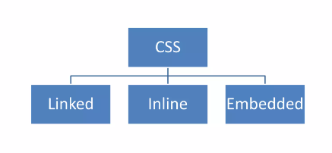<link rel="stylesheet" type="text/css" href="đường dẫn đến tập tin CSS">

Hình 2.1 Ba cách sử dụng CSS

CSS là một công cụ mạnh mẽ mà nhà thiết kế web có thể học hỏi vì nó có thể tác động đến toàn bộ diện mạo của một trang web. Các trang web có thể được cập nhật nhanh chóng và thể hiện sự thay đổi về thứ tự và ưu tiên trên màn hình. Điều này cho thấy giá trị và tập trung vào trải nghiệm người dùng mà không cần phải thay đổi cấu trúc cơ bản của HTML.

CSS hoạt động dựa trên các selector, có thể là tên thẻ HTML, tên ID, hoặc các loại khác. Sau đó, nó áp dụng các thuộc tính để thay đổi diện mạo của vùng chọn đó.

### *Giới thiệu về PHP*

PHP là một mục đích chung mã nguồn mở được sử dụng rông rãi, ngôn ngữ kịch bản đặc biệt phù hợp với web phát triển và có thể được nhúng vào HTML.Được thực thi trên WebServer và kết quả trả về theo yêu cầu cảu người dùng trên trình duyệt web. Ngôn ngữ này được phát triển từ năm 1994 do Rasmus Lerdorf tạo ra với tên gọi là PHP/FI (Personal Home Page/Forms Interpreter) và cho đến nay đã được nhiều người sử dụng để phát triển các ứng dụng phần mềm thông qua lập trình web.

Điều gì phân biệt PHP với một cái gì đó như JavaScript phía máy khách là mã được thực thi trên máy chủ, tạo ra HTML mà sau đó được gửi đến người dùng. Người dùng sẽ nhận được kết quả của việc chạy tập lệnh đó, nhưng sẽ không biết mã cơ bản là gì. Chúng ta có thể cấu hình máy chủ web để xử lý tất cả các tệp HTML bằng PHP, điều này sẽ khiến người dùng không thể biết được những gì chúng ta đang sử dụng phía sau.

Sự khác biệt của PHP, HTML, CSS:

- PHP là một ngôn ngữ lập trình phía máy chủ, dùng để phát triển các trang web động. Khi người dùng truy cập vào một trang web có sử dụng PHP, mã PHP sẽ được xử lý trên máy chủ và kết quả được gửi về trình duyệt của người dùng.

- HTML là ngôn ngữ đánh dấu được dùng để tạo cấu trúc cho các trang web, xác định các thành phần như tiêu đề, đoạn văn và hình ảnh.

- CSS là ngôn ngữ định dạng cho phép tùy chỉnh giao diện và cách trình bày của các phần tử HTML trên trang web.

### Sự khác biệt của PHP

Ngôn ngữ PHP là một ngôn ngữ lập trình máy chủ được sử dụng để tạo các trang web động. Khi người dùng truy cập một trang web PHP, tập lệnh PHP sẽ được chạy trên máy chủ web và kết quả được gửi trở lại trình duyệt của người dùng.

HTML là một ngôn ngữ đánh dấu được sử dụng để tạo cấu trúc của một trang web. Nó xác định các phần tử của trang web, chẳng hạn như tiêu đề, đoạn văn và hình ảnh.

CSS là một ngôn ngữ định dạng được sử dụng để định kiểu cho trang web. Nó xác định cách các phần tử HTML được hiển thị trong trình duyệt.

JavaScript là một ngôn ngữ kịch bản được sử dụng để thêm chức năng cho trang web. Nó có thể được sử dụng để tạo các hiệu ứng động, tương tác với người dùng và tải nội dung từ bên ngoài.

**Các kiểu dữ liệu trong PHP:**

* Dữ liệu cơ bản
* Số nguyên (Integer): Ví dụ: 2017.
* Số thực (Float, Double).
* Boolean: Logic với giá trị true hoặc false.
* NULL: Biến không có giá trị (trống rỗng).
* Chuỗi (String): Ví dụ: 'Lập trình PHP'.
* Dữ liệu phức tạp:
* Mảng (Array): Tập hợp các giá trị có thứ tự.
* Đối tượng (Object): Thực thể sinh ra từ các lớp, chứa dữ liệu và phương thức.
* Dữ liệu đặc biệt:
* Resource (Tài nguyên): Tham chiếu tới các tài nguyên bên ngoài PHP (ví dụ: kết nối cơ sở dữ liệu).
* Các biểu thức trong PHP bao gồm:
* Toán tử gán: Dùng dấu = để gán giá trị cho biến.
* Biểu thức số học: Sử dụng các toán tử số học (+, -, *, /) để tính toán giá trị.
* Toán tử quan hệ: Được sử dụng để kiểm tra mối quan hệ giữa các biến hoặc giữa biến và hằng số (ví dụ: >, <, ==).

*Các cấu trúc của PHP*

- Câu lệnh if else: câu lệnh này cho phép chúng ta kiểm tra một điều kiện nào đó, nếu đúng (true) thì thực hiện tiếp những gì trong block của if, nếu sai thì thực hiện các câu lệnh trong else.

Cú pháp:

if ( expression )

statement 1;

else

statement 2;

hoặc

if(expression):

statement;

endif;

- Câu lệnh switch case: nếu có nhiều điều kiện ràng buộc thay vì phải if else nhiều lần ta có thể sử dụng switch case để thay thế.

Cú pháp:

switch (expression)

{

case label1:

code to be executed if expression = label1;

break;

case label2:

code to be executed if expression = label2;

break;

default:

code to be executed if expression is different from both label1 and

label2;

}

- Câu lệnh while: nếu biểu thức trong while trả về giá trị TRUE thì tiếp tục thực hiện câu lệnh, sau khi thực hiện câu lệnh thì kiểm tra lại biểu thức, nếu vẫn còn trả về giá trị TRUE thì lại tiếp tục thực hiện câu lệnh...cứ tiếp tục như vậy cho tới khi nào biểu thức trả về giá trị FALSE thì thoát khỏi vòng lặp.

Cú pháp:

while (condition)

{

code to be executed;

}

hoặc

while(condition):

code to be executed;

12

endwhile;

- Câu lệnh do while: Vòng lặp này giống như vòng lặp while, nhưng thay vì kiểm tra điều kiện vào lúc đầu của đoạn lệnh cần lặp, thì nó lại kiểm tra giá trị điều kiện vào cuối vòng lặp. Điều này có nghĩa là nó luôn luôn thực hiện đoạn lệnh cần lặp ít nhất một lần.

Cú pháp:

do{

code to be executed;

}

while(condition);

for (init counter; test counter; increment counter) {

code to be executed;

}

hoặc

for (init counter; test counter; increment counter):

code to be executed

endfor;

init counter: khởi tạo giá trị đếm ban đầu cho vòng lặp

test counter: điều kiện kiểm tra để tiếp tục vòng lặp

increment counter: tăng giá trị biến đếm

foreach ( $array as $value ){

statement;

}

hoặc

foreach ( $array as $key => $value ){

statement;

}

**Công cụ phát triển PHP**

Công cụ phát triển PHP phổ biến được sử dụng rộng rãi trong cộng đồng phát triển web.

Ví dụ:

*-* ***NetBeans:*** NetBeans là một PHP IDE mạnh mẽ được sử dụng rộng rãi để phát triển ứng dụng PHP. Đây là một môi trường phát triển Java, nhưng được tối ưu hóa và tương thích tốt với PHP. NetBeans hỗ trợ nhiều ngôn ngữ lập trình và có thể tích hợp với các framework PHP phổ biến như Zend, Symfony, CakePHP, và WordPress. Nó cung cấp nhiều tính năng để phát triển các ứng dụng web hiện đại.

*-* ***Zend Studio***: Zend Studio là một PHP IDE thương mại từ Zend, tương thích với các phiên bản PHP mới nhất và hỗ trợ trên các nền tảng như Linux, Windows và OS X. Nó có giao diện dễ sử dụng và tích hợp nhiều tính năng cần thiết để tăng tốc quá trình phát triển trang web PHP. Zend Studio cũng hỗ trợ các ngôn ngữ khác như JavaScript, C, C++, và C#.

*-* ***Laravel:*** Laravel là một trong những PHP framework nguồn mở phổ biến nhất, được ra mắt vào năm 2011. Nó cung cấp các tính năng như định tuyến, xác thực, và bộ nhớ đệm, giúp quản lý các ứng dụng web một cách an toàn và hiệu quả. Laravel còn tập trung vào tính bảo mật bằng các phương pháp như xác thực người dùng, mã hóa, và băm mật khẩu. Nó giúp tiết kiệm thời gian phát triển và tối ưu hóa hiệu suất của ứng dụng web.

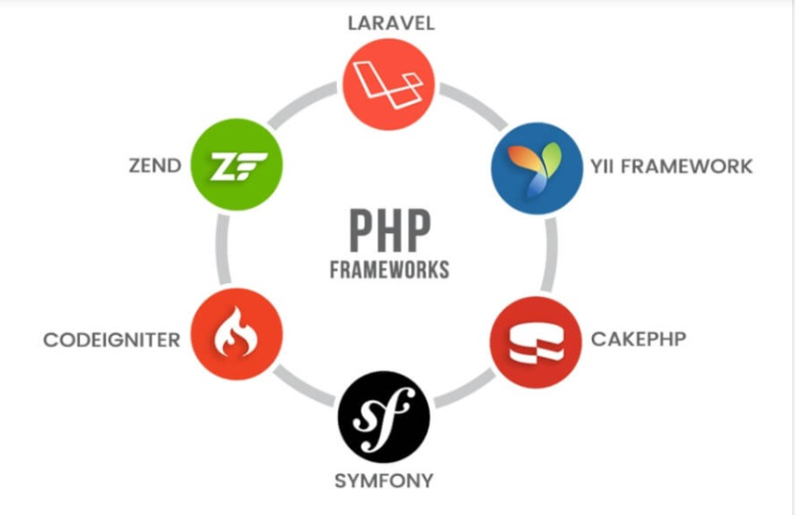

Hình 2.2 Các frameworks của PHP

## Giới thiệu về cơ sở dữ liệu

### *Cơ sở dữ liệu*

Cơ sở dữ liệu là hệ thống cho phép người dùng định nghĩa, tạo, duy trì cơ sở dữ liệu, cung cấp dịch vụ truy cập đến cỏ sở dữ liệu một cách có quản lý. Một bộ sưu tập dữ liệu có hệ thống, được lưu trữ bằng điện tử. Nó có thể chứa bất kỳ loại dữ liệu nào, bao gồm từ, số, hình ảnh, video và tệp. Chúng ta có thể sử dụng phần mềm được gọi là hệ thống quản lý cơ sở dữ liệu (DBMS) để lưu trữ, truy xuất và chỉnh sửa dữ liệu.Trong các hệ thống máy tính, cơ sở dữ liệu từ cũng có thể tham khảo bất kỳ DBMS, đến hệ thống cơ sở dữ liệu, hoặc một ứng dụng liên kết với cơ sở dữ liệu.

### *Giới thiệu về hệ quản trị cơ sở dữ liệu My SQL*

Cơ sở dữ liệu MySQL bao gồm một tập hợp các đối tượng như bảng, bảng ảo và nhiều thành phần khác, cho phép người dùng lưu trữ và truy xuất thông tin đã được tổ chức và lưu trữ bên trong hệ thống.

MySQL là một hệ quản trị cơ sở dữ liệu mã nguồn mở phổ biến nhất trên thế giới và là sự lựa chọn hàng đầu của các nhà phát triển do tốc độ lưu trữ ổn định và xử lý nhanh. Tính bảo mật cao nên MySQL rất thích hợp cho các ứng dụng có truy cập CSDL trên internet. Nhờ vào tốc độ cao, độ ổn định và dễ sử dụng, MySQL hoạt động trên nhiều hệ điều hành và cung cấp một hệ thống hàm tiện ích phong phú và mạnh mẽ. Với hiệu suất vượt trội và tính bảo mật cao, MySQL là lựa chọn lý tưởng cho nhiều ứng dụng truy cập cơ sở dữ liệu trên Internet.

Hiện nay MySQL có nhiều phiên bản cho các hệ điều hành khác nhau như: phiên bản Win32 cho các hệ điều hành Windows, Linux, Mac OS X, Unix, NetBSD...

MySQL là một ví dụ điển hình của hệ quản trị cơ sở dữ liệu quan hệ, sử dụng ngôn ngữ truy vấn có cấu trúc (SQL) để quản lý và truy xuất dữ liệu.

MySQL được sử dụng bổ trợ cho PHP, Perl và nhiều ngôn ngữ khác, nó là nơi lưu trữ những thông tin trên các trang web viết bằng PHP hay Perl...

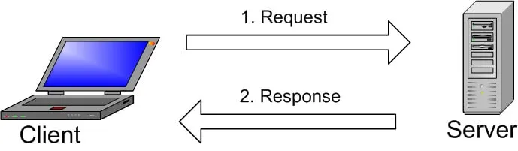

Hình 2.3 Quy trình làm việc MySQL

**Thao tác kết nối với MySQL**

Để kết nối PHP với MySQL bằng MySQLi, bạn có thể làm theo các bước sau:

* Bước 1: Truy cập vào File Manager và thư mục public_html:

+ Đầu tiên, cần truy cập vào File Manager của hosting và đi tới thư mục public_html của website của bạn.

* Bước 2:Tạo file mới:

+ Nhấp vào biểu tượng tạo file trên thanh menu để tạo một file mới.

+ Lưu file với tên databaseconnect.php. Tên file có thể thay đổi tuỳ ý, nhưng đuôi file phải là .php để PHP có thể hiểu và xử lý mã trong file.

* Bước 3:Mở và nhập mã kết nối:

+ Nhấp đúp vào file databaseconnect.php để mở nó lên.

+ Dán đoạn mã kết nối MySQLi như sau vào file và thay thế các giá trị $servername, $database, $username, và $password với thông tin cụ thể của cơ sở dữ liệu MySQL.

<?php

$servername = "localhost";

$database = "databasename";

$username = "username";

$password = "password";

// Tạo kết nối

$conn = mysqli_connect($servername, $username, $password, $database);

// Kiểm tra kết nối

if (!$conn) {

die("Kết nối thất bại: " . mysqli_connect_error());

}

echo "Kết nối thành công";

// Đóng kết nối

mysqli_close($conn);

?>

Phương pháp chính của đoạn mã này là sử dụng hàm mysqli_connect() trong PHP để thiết lập kết nối đến một máy chủ MySQL.

Ở đầu của đoạn mã, chúng ta khai báo các biến và cung cấp giá trị cho chúng. Thông thường, để thiết lập kết nối đến cơ sở dữ liệu trong mã PHP, chúng ta cần bốn biến: $servername, $database, $username, và $password. Trong đoạn mã này, chúng tôi đã điền thông tin cụ thể cho các biến này để hàm mysqli_connect() có thể sử dụng chúng để kết nối.

Nếu kết nối thất bại, hàm die() sẽ được gọi để dừng script và in ra thông báo lỗi mà chúng ta đã chỉ định. Mặc định, thông báo lỗi sẽ là "Connection failed" kèm theo thông tin chi tiết về lỗi kết nối.

Nếu kết nối thành công, phần mã sau câu lệnh echo "Connected successfully"; sẽ được thực thi để thông báo rằng kết nối đã được thiết lập thành công.

Dòng cuối cùng trong đoạn mã mysqli_close($conn); được sử dụng để đóng kết nối giữa script PHP và cơ sở dữ liệu MySQL một cách rõ ràng. Tuy nhiên, nếu không gọi hàm này, kết nối với MySQL sẽ tự động đóng khi script kết thúc.

Đây là một phương pháp cơ bản để kết nối và kiểm tra kết nối với cơ sở dữ liệu MySQL trong PHP bằng MySQLi.

## Tìm hiểu về XAMPP

XAMPP cung cấp một môi trường phát triển cục bộ lý tưởng, tuy nhiên không phù hợp cho triển khai sản xuất. Chúng tôi muốn đơn giản hóa việc lưu trữ các ứng dụng PHP được tạo bằng XAMPP. Để bắt đầu, chúng tôi cung cấp các hướng dẫn chi tiết về cách chạy XAMPP trên các nền tảng đám mây như Microsoft Azure, Google Cloud Platform và Amazon Web Services. Bạn cũng có thể chuyển ứng dụng WordPress của mình từ XAMPP sang một môi trường triển khai WordPress có tính sẵn sàng cao và phù hợp cho sản xuất trên Amazon Web Services [2].

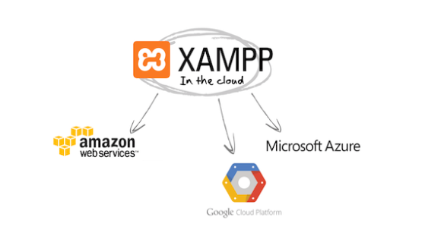

Hình 2.4 XAMPP trên các nền tảng đám mây

XAMPP là mã nguồn mở, có giao diện quản lý dễ dàng và tiện lợi. Người dùng có thể dễ dàng khởi động lại hoặc bật hoặc tắt máy chủ theo thời gian mong muốn. XAMPP là một bản phân phối Apache dễ cài đặt có chứa MariaDB, PHP và Perl. Chỉ cần tải xuống và khởi động trình cài đặt. XAMPP là một phần mềm tạo web server có cấu hình đơn giản, do đó không hỗ trợ cấu hình Module và không tích hợp sẵn MySQL.

Nó có một bản điều khiển mà chúng ta có thể thấy các nút bắt đầu và dừng lại cho các cơ chế cụ thể, chẳng hạn như Apache, đang chạy qua bảng điều khiển của nó. XAMPP cũng bao gồm OpenSSL, phpMyAdmin, MediaWiki, WordPress và rất nhiều mô-đun bổ sung.

**Ưu điểm**

XAMPP là một phần mềm tạo web server có thể chạy trên mọi hệ điều hành, bao gồm Windows, macOS và Linux. Phần mềm này có cấu hình đơn giản nhưng mang lại nhiều chức năng hữu ích, bao gồm Apache, PHP, MySQL. Nhờ đó, người dùng không cần cài đặt từng phần này riêng lẻ mà chỉ cần cài XAMPP là có thể sử dụng một web server hoàn chỉnh.

XAMPP là mã nguồn mở, có giao diện quản lý dễ dàng và tiện lợi. Người dùng có thể dễ dàng khởi động lại hoặc bật hoặc tắt máy chủ theo thời gian mong muốn.

**Nhược điểm**

- XAMPP là một phần mềm tạo web server có cấu hình đơn giản, do đó không hỗ trợ cấu hình Module và không tích hợp sẵn MySQL. Ngoài ra, dung lượng của XAMPP khá lớn, khoảng 141MB.

- Không có nhiều phiên bản cho từng thành phần của server như PHP, Apache mà phải cài đặt riêng.

Trước khi cài đặt XAMPP, bạn cần lưu ý một số điều sau:

- Gỡ bỏ hoặc tắt các phần mềm liên quan đến thiết lập localhost như PHP và MySQL nếu đã cài đặt trước đó.

- Kiểm tra và đổi port cho các phần mềm khác đang sử dụng cổng 80 hoặc 443 để tránh xung đột.

- Nếu máy tính đã cài đặt sẵn IIS (Internet Information Services) của Microsoft, có thể không cần thiết phải cài đặt thêm XAMPP.

- Tắt tường lửa Windows và tất cả các phần mềm Antivirus khác để đảm bảo quyền truy cập và chạy ứng dụng một cách trơn tru.

- Tắt User Account Control (UAC) trên Windows để tránh bị giới hạn quyền truy cập.

## Giới thiệu về Visual Studio Code

Visual Studio Code là một trình soạn thảo mã nguồn nhẹ nhưng mạnh mẽ, có sẵn trên Windows, macOS và Linux. Nó hỗ trợ tích hợp sẵn cho JavaScript, TypeScript và Node.js và có một hệ sinh thái mở rộng phong phú cho nhiều ngôn ngữ lập trình khác nhau như C++, C#, Java, Python, PHP và Go. Ngoài ra, Visual Studio Code cũng hỗ trợ các thời gian chạy như .NET và Unity .

Visual Studio Code cho phép người dùng mở rộng tính năng của nó thông qua các phần mở rộng. Các tiện ích mở rộng của Visual Studio Code có thể bổ sung các tính năng để cải thiện trải nghiệm làm việc tổng thể. Với sự phát triển này, người dùng có thể sử dụng tiện ích Visual Studio Code để làm việc với cổng thông tin Power Apps.

Visual Studio Code còn có tích hợp sẵn với Git, cho phép người dùng quản lý phiên bản và thực hiện các thao tác Git như commit, push, pull và merge trực tiếp từ giao diện của trình soạn thảo.

## Một số thư viện hỗ trợ

### *Giới thiệu về JavaScript*

JavaScript là một ngôn ngữ lập trình của HTML và được sử dụng phổ biến trong các ứng dụng web. Đây là ngôn ngữ nhẹ và phần lớn được sử dụng để thực thi các script phía client, tương tác trực tiếp với người dùng và tạo ra các trang web động. JavaScript cũng là một ngôn ngữ chương trình thông dịch với khả năng hướng đối tượng.

*Ưu điểm của JavaScript:*

- Javascript sử dụng trong thiết kế website có thể giúp tiết kiệm băng thông máy máy chủ vô cùng tốt bởi chúng được chạy trực tiếp trên máy của người dùng. Các dòng Script đều được thực thi trên trình duyệt người dùng để gia tăng hiệu suất, kéo dài tuổi thọ máy chủ và tiết kiệm diện tích băng thông. Để thực thi, trình duyệt web chỉ cần tải file JavaScript về máy chủ từ một tên miền riêng biệt hoặc nhúng thẳng vào file HTML và chạy mà không cần tải thêm.

- Javascript có thể chạy được trên hầu hết các trình duyệt phổ biến hiện nay như Cốc Cốc, Chrome, Firefox, Safari... Không những thế, hầu hết các trình duyệt web đều có tích hợp sẵn trình thông dịch ngôn ngữ JavaScript, đảm bảo người dùng có thể sử dụng ngay mà không mất công tải về trình duyệt, giảm tỷ lệ thực thi các chức năng của JavaScript. Điều này vô cùng tiện lợi cho người dùng khi không có mạng.

- Với lợi thế có nhiều trình duyệt hỗ trợ nên việc kiểm tra và xử lý vấn đề dễ dàng hơn. Đa số các trình duyệt web hiện nay đều có cài sẵn các công cụ xử lý lỗi Javascript trong bảng điều khiển trình duyệt.

- Website sử dụng ngôn ngữ lập trình giúp thu hút người dùng bởi những tính năng hay ho, hình ảnh sinh động hấp dẫn, chức năng lướt và tương tác nhanh nhạy. Nhờ những tính năng đó, người dùng cảm thấy thoải mái, thích thú và tin dùng trang web hơn.

*Cách nhúng Javascript vào trong tập tin HTML*

Dùng cặp thẻ <script></script> để nhúng JavaScript vào file HTML

Ví dụ: <script type=”text/javascript”>

alert(“aaa”)

</script>

Dùng thẻ link để nhúng JavaScript vào file HTML (Viết file riêng có đuôi .js)

Ví dụ: <script src=”custom.js”></script>

*Biến trong JavaScript*

Để khai báo một biến ta sử dụng từ khóa const, let, var.const được sử dụng để khai báo một hằng số, và giá trị của nó không thay đổi trong suốt chương trình.

Let khai báo biến chỉ có thể truy cập được trong block bao quanh nó được xác

định bằng cặp {}.

Var khai báo biến có thể truy cập ở phạm vi hàm số hoặc bên ngoài hàm số.

Theo tiêu chuẩn ECMAScript xác định bảy kiểu dữ liệu như sau :

* Kiểu boolean
* Kiểu null
* Kiểu undefined
* Kiểu số
* Kiểu chuỗi
* Kiểu Symbol (mới trong ECMAScript 6)
* Kiểu đối tượng

### *Thư viện JQUERY*

jQuery được phát hành vào tháng 1 năm 2006 bởi John Resig tại BarCamp NYC và hiện được duy trì và phát triển bởi một nhóm các nhà phát triển của Google, dưới sự chỉ đạo của Timmy Wilson. Được viết từ JavaScript, jQuery cung cấp một cách tiếp cận dễ dàng, nhanh chóng và giàu tính năng hơn để xây dựng các chức năng trong web.

jQuery tích hợp nhiều module khác nhau để hỗ trợ các công việc khác nhau trên web.

Các module chính của jQuery bao gồm:

* Ajax: Xử lý giao tiếp Ajax.
* Atributes: Xử lý các thuộc tính của các phần tử HTML.
* Effect: Xử lý hiệu ứng trực quan.
* Event: Xử lý các sự kiện.
* Form: Xử lý các sự kiện liên quan đến các biểu mẫu.
* DOM: Xử lý và thao tác với Cấu trúc Đối tượng Mô hình (DOM).
* Selector: Xử lý và lựa chọn các phần tử HTML trong tài liệu.

jQuery không phải là một ngôn ngữ lập trình riêng biệt mà là một thư viện JavaScript.. Nó cung cấp các API để duyệt tài liệu HTML, thực hiện hoạt ảnh, xử lý sự kiện và thực hiện các yêu cầu AJAX một cách hiệu quả. jQuery cũng tương thích tốt trên nhiều trình duyệt khác nhau, làm cho nó trở thành một công cụ phổ biến trong phát triển web hiện nay. jQuery được sử dụng đến 99% trên tổng số website trên thế giới.

# HIỆN THỰC HÓA NGHIÊN CỨU

## Mô tả hệ thống

Hệ thống Thông tin Y tế cho giảng viên trường ĐHTV giúp cho giảng viên có thể dễ dàng hơn trong việc quản lý sức khỏe không cần phải chờ đợi xếp hàng để đăng ký khám sức khỏe định kỳ, đăng ký tiêm Vaccine hoặc phải tìm lại những kết quả khám sức khỏe khi cần xem. Giảng viên chỉ cần truy cập vào hệ thống Thông tin Y tế và đăng nhập vào tài khoản đã có thể giải quyết được những vấn đề trên.

Người quản trị sẽ đăng nhập vào tài khoản, khi đăng nhập vào hệ thống thành công thì người quản trị sẽ có chức năng cung cấp cho giảng viên và bác sĩ tài khoản để đăng nhập vào hệ thống, người quản trị có thể cập nhật, sửa đổi và xóa thông tin tài khoản của giảng viên và bác sĩ, xem hồ sơ khám sức khỏe định kỳ của giảng viên, cập nhập các dịch vụ y tế, quản lý danh sách các vaccine, quản lý danh sách đặt lịch khám sức khỏe và đặt lịch tiêm chủng của giảng viên.

Muốn sử dụng các chức năng của hệ thống giảng viên cần phải đăng nhập tài khoản vào hệ thống (tài khoản của giảng viên sẽ do người quản trị cung cấp). Khi đăng nhập vào hệ thống thành công giảng viên có thể tra cứu các dịch vụ y tế của bệnh viện, đặt lịch khám sức khỏe, đặt lịch tiêm chủng, giảng viên có thể đặt lịch cho bản thân mình hoặc có thể đăng ký đặt lịch cho người thân. Giảng viên có thể xem lại hồ sơ khám sức khỏe định kỳ của bản thân sẽ được cập nhập đầy trên hệ thống.

Để sử dụng các chức năng của hệ thống, bác sĩ cần đăng nhập vào tài khoản được cung cấp bởi người quản trị. Sau khi đăng nhập vào hệ thống các bác sĩ có chức năng là nhập thông tin vào hồ sơ khám sức khỏe cho giảng viên.

Hệ thống Thông tin Y tế cho giảng viên trường ĐHTV là một công cụ hỗ trợ giảng viên trong việc quản lý sức khỏe cá nhân và gia đình một cách dễ dàng và tiện lợi. Hệ thống này không chỉ giúp giảng viên tiết kiệm thời gian mà còn cung cấp một cách thức quản lý thông tin sức khỏe hiệu quả và có tổ chức.

**Phân tích các chức năng của hệ thống:**

***Chức năng Đăng nhập:***

- Đầu vào: Người dùng nhập vào thông tin email và mật khẩu, sau đó chọn đăng nhập.

- Thực hiện: Kiểm tra tên email và mật khẩu có trùng khớp với thông tin trong CSDL. Kiểm tra quyền người dùng.

- Đầu ra: Nếu không đúng thông tin thì thông báo tài khoản không hợp lệ. Ngược

lại, tùy theo quyền người dùng, hiển thị màn hình quản trị hoặc màn hình của giảng viên, bác sĩ.

***Chức năng Đăng xuất:***

- Đầu vào: Người dùng chọn đăng xuất.

- Thực hiện: Hủy lưu thông tin đăng nhập.

- Đầu ra: Hiển thị trang chủ.

***Yêu cầu hệ thống:***

- Giao diện thân thiện, dễ nhìn, màu sắc không đối lập.

- Có khả năng cập nhật, thêm, xóa dễ dàng.

- Thông tin được cập nhật và chỉnh sửa thường xuyên.

***Các yêu cầu phi chức năng:***

- Yêu cầu về hiệu năng.

- Yêu cầu về tốc độ xử lý và tính toán nhanh.

- Yêu cầu về giao diện dễ dàng thao tác.

- Yêu cầu độ tin cậy.

- Đáp ứng được nhu cầu của khách hàng.

- Ổn định không gặp lỗi quá lớn.

- Cho kết quả chính xác.

***Yêu cầu bảo mật:***

- Đảm bảo tính duy nhất tài khoản đăng nhập giảng viên hoặc bác sĩ sử dụng.

- Chỉ có người quản trị hệ thống mới có quyền cập nhật các thông tin về tài khoản của bác sĩ và giảng viên.

- Chỉ các bác sĩ mới được nhâp, chỉnh sửa và xóa hồ sơ sức khỏe của giảng viên.

- Giảng viên chỉ có thể theo dõi thông tin y tế của chính mình.

- Tính toàn vẹn dữ liệu: Dữ liệu không được sửa đổi, bị xóa một cách bất hợp pháp.

- Tính sẵn sàng: Bất cứ lúc nào chúng ta cần thì dữ liệu luôn sẵn sàng.

***Phân quyền của hệ thống:***

- Người quản trị là người có phân quyền cao nhất trong hệ thống, có toàn quyền quản lý các hoạt động, bao gồm cả việc cung cấp tài khoản cho giảng viên và bác sĩ hoặc người quản trị có thể xóa tài khoản của giảng viên hoặc bác sĩ nếu vi phạm quy định sử dụng hệ thống, sửa đổi thông tin tài khoản của giảng viên và bác sĩ (nếu cần thiết). Người quản trị có thể cập nhật, sửa đổi, và xóa thông tin về các dịch vụ y tế và loại vaccine. Người quản trị cũng có quyền xóa và chỉnh sửa các thông tin liên quan đến đặt lịch khám sức khỏe và đặt lịch tiêm vaccine. Tuy nhiên, người quản trị bị hạn chế trong việc thêm, sửa đổi hoặc xóa các thông tin trong hồ sơ khám sức khỏe định kỳ của giảng viên, người quản trị chỉ có quyền xem hồ sơ này.

- Bác sĩ đăng nhập vào hệ thống và có quyền tạo hồ sơ khám sức khỏe định kỳ mới cho giảng viên sau khi khám bệnh, sửa, xóa hồ sơ khám sức khỏe định kỳ của giảng viên. Sau khi hoàn thành công việc, bác sĩ có thể đăng xuất khỏi hệ thống.

- Giảng viên có thể đăng nhập vào tài khoản của mình để truy cập hệ thống. Sau khi đăng nhập, giảng viên có thể đăng ký lịch khám sức khỏe, đăng ký lịch tiêm chủng cho bản thân hoặc người thân trong gia đình. Giảng viên cũng có thể xem hồ sơ khám sức khỏe định kỳ của mình, thêm thông tin của người thân cần đăng ký khám hoặc tiêm chủng, giảng viên có thể xem lịch khám sức khỏe đã đăng ký của bản thân và người thân, bao gồm thời gian,dịch vụ khám đã đăng ký và đăng xuất để thoát khỏi hệ thống.

## Các mô hình trong hệ thống

### *Mô hình kiểu dữ liệu*

Mô tả mô hình dữ liệu: Mô hình này biểu diễn một hệ thống y tế với các bảng và các mối quan hệ bao gồm thông tin về dịch vụ y tế, lịch khám, tài khoản, vắc xin, lịch tiêm chủng, và hồ sơ sức khỏe. Các mối quan hệ giữa các bảng chủ yếu dựa trên các khóa ngoại để liên kết các dịch vụ, lịch hẹn, tài khoản, và hồ sơ giảng viên. Mỗi bảng chứa các thuộc tính cụ thể và duy nhất, cùng với các khóa chính và khóa ngoại để đảm bảo tính toàn vẹn dữ liệu và liên kết chặt chẽ giữa các bảng tạo thành một hệ thống dữ liệu nhất quán và dễ dàng truy vấn

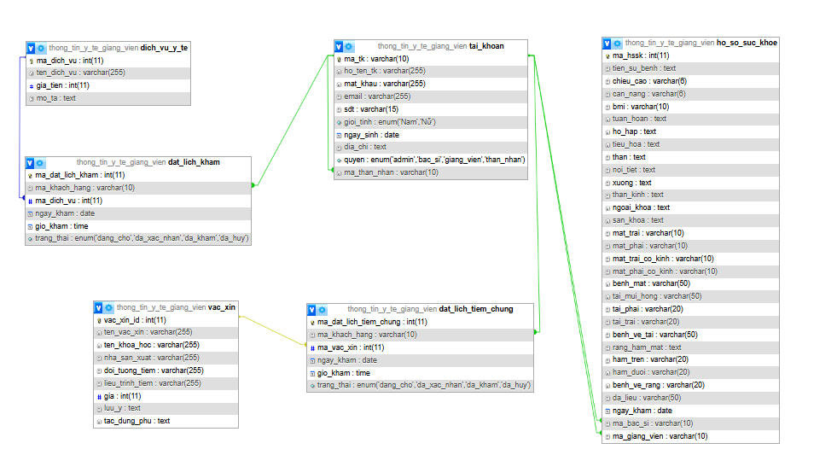

Hình 3.1 Mô hình kiểu dữ liệu

### *Mô hình vật lý*

Bảng tài khoản trong cơ sở dữ liệu được kết nối với ba bảng khác để quản lý thông tin liên quan đến các hoạt động y tế. Đầu tiên, bảng đặt lịch khám giúp lưu trữ thông tin về các cuộc hẹn khám sức khỏe của người dùng. Thứ hai, bảng hồ sơ sức khỏe chứa thông tin chi tiết về lịch sử sức khỏe của người dùng. Thứ ba, bảng đặt lịch tiêm chủng quản lý lịch trình tiêm chủng của người dùng và liên kết với bảng vac-xin để lưu trữ thông tin về các loại vaccine cần tiêm. Cuối cùng, bảng đặt lịch khám kết nối với bảng dịch vụ y tế để cung cấp thông tin về các dịch vụ y tế mà người dùng có thể sử dụng trong các cuộc hẹn khám.

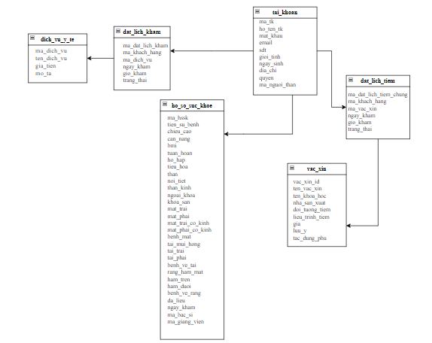

Hình 3.2 Mô hình vật lý

### *Mô hình phân cấp chức năng*

Mô tả mô hình phân cấp chức năng cho Hệ thống quản lý thông tin y tế

Mức 1: Hệ thống chức năng chính: Quản lý thông tin y tế cho giảng viên trường ĐHTV.

Mức 2: Các chức năng.

*Chức năng của người quản trị:*

* Tạo tài khoản và cấp quyền truy cập hệ thống.

+ Tạo tài khoản và cấp quyền truy cập cho giảng viên.

+ Tạo tài khoản và cấp quyền truy cập cho bác sĩ.

* Hồ sơ khám sức khỏe: Theo dõi hồ sơ sức khỏe của giảng viên
* Cập nhập dịch vụ y tế.

+ Cập nhật, thêm mới các dịch vụ y tế.

+ Chỉnh sửa các dịch vụ y tế.

+ Xóa các dịch vụ y tế không áp dụng.

* Cập nhập Vaccine.

+ Cập nhật danh sách Vaccine.

+ Thêm, chỉnh sửa xóa các thông tin Vaccine như giá, cách sử dụng...

* Theo dõi lịch đặt khám sức khỏe.

+ Theo dõi yêu cầu đặt lịch khám sức khỏe.

+ Xóa hoặc chỉnh sửa lịch khám sức khỏe.

* Theo dõi lịch tiêm chủng

+ Theo dõi yêu cầu đặt lịch tiêm chủng.

+ Xóa hoặc chỉnh sửa lịch tiêm chủng.

*Các chức năng của bác sĩ:*

* Quản lý hồ sơ sức khỏe.

+ Cập nhật hồ sơ sức khỏe của giảng viên.

+ Theo dõi hồ sơ sức khỏe của giảng viên.

+ Chỉnh sửa hồ sơ sức khỏe của giảng viên.

*Các chức năng của giảng viên:*

* Đặt lịch khám sức khỏe.

+ Đặt lịch khám sức khỏe cho chính bản thân.

+ Đặt lịch khám cho người thân.

+ Được phép chỉnh sửa và xóa lịch đã đặt.

* Đặt lịch tiêm chủng.

+ Đặt lịch tiêm chủng cho chính bản thân.

+ Đặt lịch tiêm chủng cho người thân.

+ Được phép chỉnh sửa và xóa lịch đã đặt.

* Theo dõi các dịch vụ y tế: Xem các dịch vụ y tế cửa bệnh viện đang áp dụng.
* Hồ sơ sức khỏe

+ Xem hồ sơ sức khỏe bản thân

+ Xem hồ sơ sức khỏe của gia đình

* Cập nhập thông tin thân nhân.

+ Thêm các thông tin cá nhân của người thân nhân, người thân trong gia đình.

+ Sửa, xóa thông tin của thân nhân, người thân.

+ Đặt lịch khám sức khỏe và đặt lịch khám cho người thân.

Hình 3.3 Mô hình phân cấp chức năng

## Thiết kế và xây dựng cơ sở dữ liệu

### *Cơ sở dữ liệu*

Bảng 3. 1 Bảng tài khoản

|  |  |  |  |  |
| --- | --- | --- | --- | --- |
| STT | Thuộc tính | Kiểu dữ liệu | Miền giá trị | Diễn giải |
| 1 | ma_tk | varchar(10) | Khóa chính | Mã tài khoản |
| 2 | ho_ten_tk | varchar(255) |  | Họ tên tài khoản |
| 3 | mat_khau | varchar(255) |  | Mật khẩu |
| 4 | email | varchar(255) |  | Email |
| 5 | sdt | varchar(15) |  | Số điện thoại |
| 6 | gioi_tinh | enum |  | Giới tính |
| 7 | ngay_sinh | date |  | Ngày sinh |
| 8 | dia_chi | text |  | Địa chỉ |
| 9 | quyen | enum |  | Quyền |
| 10 | ma_than_nhan | varchar(10) |  | Mã thân nhân |

Bảng 3. 2 Bảng hồ sơ sức khỏe

|  |  |  |  |  |
| --- | --- | --- | --- | --- |
| STT | Thuộc tính | Kiểu dữ liệu | Miền giá trị | Diễn giải |
| 1 | ma_hssk | int(11) | Khóa chính | Mã hồ sơ sức khỏe |
| 2 | tien_su_benh | text |  | Tiền sử bệnh |
| 3 | chieu_cao | varchar(6) |  | Chiều cao |
| 4 | can_nang | varchar(6) |  | Cân nặng |
| 5 | bmi | varchar(10) |  | BMI |
| 6 | tuan_hoan | text |  | Tuần hoàn |
| 7 | ho_hap | text |  | Hô hấp |
| 8 | tieu_hoa | text |  | Tiêu hóa |
| 9 | than | text |  | Thận |
| 10 | noi_tiet | text |  | Nội tiết |
| 11 | xuong | text |  | Xương |
| 12 | than_kinh | text |  | Thần kinh |
| 13 | ngoai_khoa | text |  | Ngoại khoa |
| 14 | san_khoa | text |  | Sản khoa |
| 15 | mat_trai | varchar(10) |  | Mắt trái |
| 16 | mat_phai | varchar(10) |  | Mắt phải |
| 17 | mat_trai_co_kinh | varchar(10) |  | Mắt trái có kính |
| 18 | mat_phai_co_kinh | varchar(10) |  | Mắt phải có kính |
| 19 | benh_mat | varchar(50) |  | Bệnh mắt |
| 20 | tai_mui_hong | varchar(50) |  | Tai mũi họng |
| 21 | tai_trai | varchar(20) |  | Tai trái |
| 22 | tai_phai | varchar(20) |  | Tai phải |
| 23 | benh_ve_tai | varchar(50) |  | Bệnh về tai |
| 24 | rang_ham_mat | text |  | Răng hàm mặt |
| 25 | ham_tren | varchar(20) |  | Hàm trên |
| 26 | ham_duoi | varchar(20) |  | Hàm dưới |
| 27 | benh_ve_rang | varchar(20) |  | Bệnh về răng |
| 28 | da_lieu | varchar(50) |  | Da liễu |
| 29 | ngay_kham | date |  | Ngày khám |
| 30 | ma_bac_si | varchar(10) |  | Mã bác sĩ |
| 31 | ma_giang_vien | varchar(10) |  | Mã giảng viên |

Bảng 3. 3 Bảng đặt lịch khám

|  |  |  |  |  |
| --- | --- | --- | --- | --- |
| STT | Thuộc tính | Kiểu dữ liệu | Miền giá trị | Diễn giải |
| 1 | ma_dat_lich_kham | int(11) | Khóa chính | Mã đặt lịch khám |
| 2 | ma_khach_hang | varchar(10) |  | Mã Người dùng |
| 3 | ma_dich_vụ | int(11) |  | Mã dịch vụ |
| 4 | ngay_kham | date |  | Ngày khám |
| 5 | gio_kham | time |  | Giờ khám |
| 6 | trang_thai | enum |  | Trạng thái |

Bảng 3. 4 Bảng đặt lịch tiêm chủng

|  |  |  |  |  |
| --- | --- | --- | --- | --- |
| STT | Thuộc tính | Kiểu dữ liệu | Miền giá trị | Diễn giải |
| 1 | ma_dat_lich_tiem_chung | int(11) | Khóa chính | Mã đặt lịch tiêm chủng |
| 2 | ma_khach_hang | varchar(10) |  | Mã Người dùng |
| 3 | ma_vac_xin | int(11) |  | Mã Vacxin |
| 4 | ngay_kham | date |  | Ngày khám |
| 5 | gio_kham | time |  | Giờ khám |
| 6 | trang_thai | enum |  | Trạng thái |

Bảng 3.5 Bảng Vacxin

|  |  |  |  |  |
| --- | --- | --- | --- | --- |
| STT | Thuộc tính | Kiểu dữ liệu | Miền giá trị | Diễn giải |
| 1 | vac_xin_id | int(11) | Khóa chính | Mã Vacxin |
| 2 | ten_vac_xin | varchar(255) |  | Tên Vacxin |
| 3 | ten_khoa_hoc | varchar(255) |  | Tên khoa học |
| 4 | nha_san_xuat | varchar(255) |  | Nhà sản xuất |
| 5 | doi_tuong_tiem | varchar(255) |  | Đối tượng tiêm |
| 6 | lieu_trinh_tiem | varchar(255) |  | Liệu trình tiêm |
| 7 | gia | int(11) |  | Giá |
| 8 | luu_y | text |  | Lưu ý |
| 9 | tac_dung_phu | text |  | Tác dụng phụ |

Bảng 3. 6 Bảng dịch vụ y tế

|  |  |  |  |  |
| --- | --- | --- | --- | --- |
| STT | Thuộc tính | Kiểu dữ liệu | Miền giá trị | Diễn giải |
| 1 | ma_dich_vu | int(11) | Khóa chính |  |
| 2 | ten_dich_vu | varchar(255) |  |  |
| 3 | gia_tien | int(11) |  |  |
| 4 | mo_ta | text |  |  |

### *Biểu đồ Ues Case*

**Lược đồ Use Case xác thực phân quyền người dùng gồm:**

* Người quản trị: Người quản trị hệ thống.
* Giảng viên: Giảng viên của trường ĐHTV.
* Bác sĩ: Bác sĩ khám chữa bệnh cho giảng viên.

**Các tác nhân hệ thống: Hệ thống gồm 3 tác nhân.**

- Tác nhân người quản trị (admin): Là người quản trị hệ thống, là người có quyền quản lý cao nhất hệ thống. Người quản trị cung cấp cho giảng viên và bác sĩ tài khoản để đăng nhập vào hệ thống, người quản trị có thể cập nhật, sửa đổi và xóa thông tin tài khoản của giảng viên và bác sĩ, xem hồ sơ khám sức khỏe định kỳ của giảng viên, cập nhập các dịch vụ y tế, quản lý danh sách các vaccine, quản lý danh sách đặt lịch khám sức khỏe và đặt lịch tiêm chủng của giảng viên

- Tác nhân bác sĩ: Quyền tạo hồ sơ khám sức khỏe định kỳ mới cho giảng viên sau khi khám bệnh, sửa, xóa hồ sơ khám sức khỏe định kỳ của giảng viên.

- Tác nhân giảng viên: Giảng viên có thể đăng ký lịch khám sức khỏe, đăng ký lịch tiêm chủng cho bản thân hoặc người thân trong gia đình. Giảng viên cũng có thể xem hồ sơ khám sức khỏe định kỳ của mình, thêm thông tin của người thân cần đăng ký khám hoặc tiêm chủng, giảng viên có thể xem lịch khám sức khỏe đã đăng ký của bản thân và người thân.

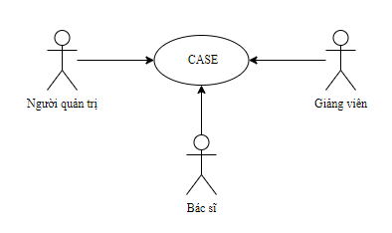

Hình 3.6 Biểu đồ Ues Case

**Lược đồ tuần tự đăng nhập:**

Tập hợp các hành động và trình tự diễn ra được mô tả trong sơ đồ tuần tự, gồm:

* Nhập thông tin tài khoản
* Kiểm tra thông tin tài khoản và mật khẩu
* Kiểm tra trong CSDL có hợp lệ không
* Thực hiện kiểm tra
* Thông báo đăng nhập thành công.

Quản trị viên/Bác sĩ/Giảng viên -> GD_Dangnhap: 1. Nhập thông tin tài khoản

GD_Dangnhap -> Xuly_Dangnhap: 2. Kiểm tra thông tin tài khoản và mật khẩu

Xuly_Dangnhap -> CSDL: 3. Kiểm tra trong CSDL có hay không CSDL -> Xuly_Dangnhap: 4. Thực hiện kiểm tra Xuly_Dangnhap -> Quản trị viên/Bác sĩ/Giảng viên: 5. Thông báo đăng nhập thành công.

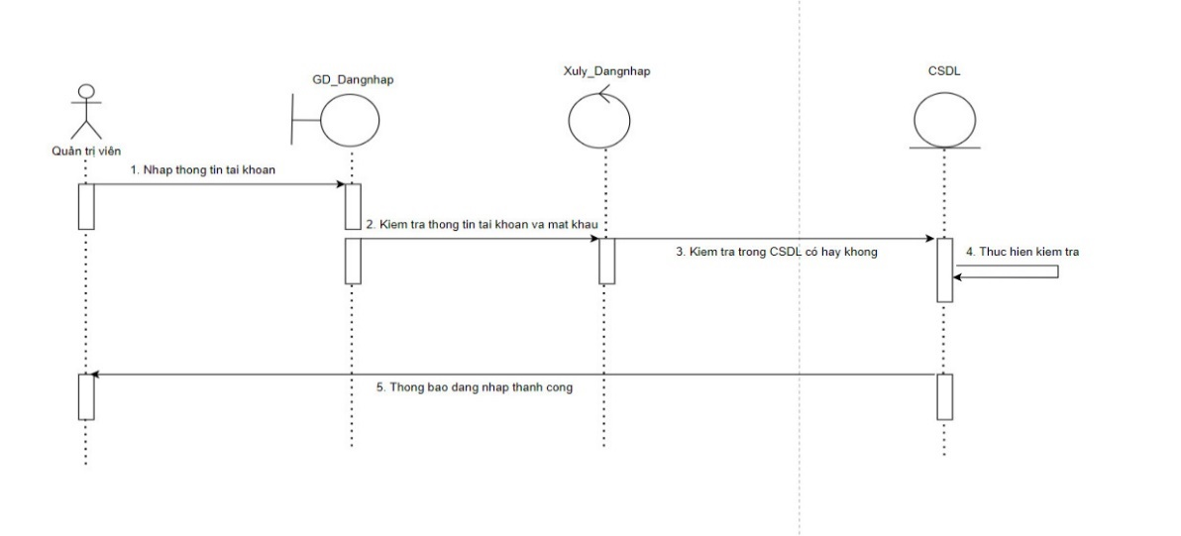

Hình 3.7 Biểu đồ đăng nhập tuần tự

# CHƯƠNG 4. KẾT QUẢ NGHIÊN CỨU

## 4.1. Thiết kế giao diện

### *4.1.1 Giao diện hệ thống*

Giao diện hệ thống khi vừa truy cập và chưa đăng nhập vào hệ thống.

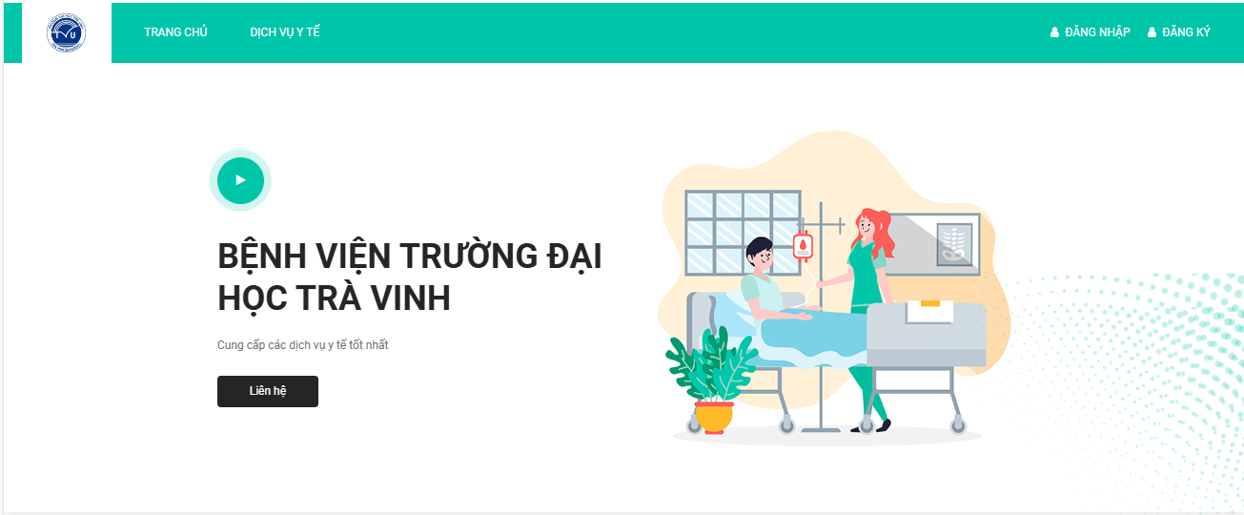

Hình 4.1 Giao diện chưa đăng nhập

Phần giao diện giới thiệu bệnh viện trường Đại học Trà Vinh và giới thiệu các lý do tại sao bạn nên chọn bệnh viện trường Đại học Trà Vinh. Tổng quan về bệnh viện, quy mô, chất lượng dịch vụ, đội ngũ y bác sĩ chuyên nghiệp. Cơ sở vật chất hiện đại, trang thiết bị y tế tiên tiến. Đội ngũ y bác sĩ giàu kinh nghiệm, tận tâm với giảng viên, minh bạch, thân thiện.Chất lượng dịch vụ y tế được đảm bảo, giá cả hợp lý. Phía cuối là phần địa chỉ và số điện thoại của bệnh viện để thuận tiện cho việc liên hệ và đến bệnh viện thăm khám. 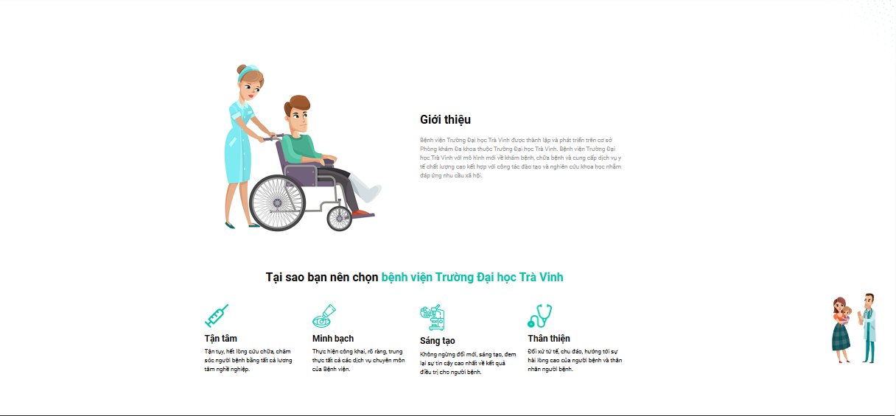

Hình 4.2 Giao diện giới thiệu

Thông tin liên hệ:

Địa chỉ bệnh viện, số điện thoại để giảng viên có thể liên hệ.

Với những thông tin trên, giảng viên sẽ có cái nhìn tổng quan về Bệnh viện trường ĐHTV và có thể dễ dàng liên hệ để thăm khám và sử dụng các dịch vụ của bệnh viện.

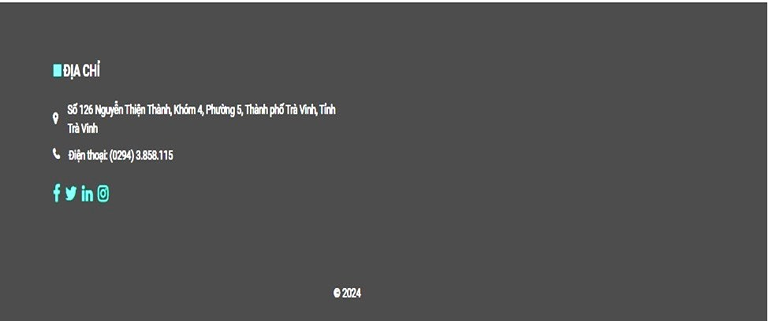

Hình 4.3 Giao diện địa chỉ liên hệ

Phần dịch vụ y tế được thiết kế ngoài trang chủ khi chưa đăng nhập để giúp cho mọi người có thể xem được những dịch vụ y tế dễ dàng mà không cần đăng nhập cũng có thể xem được dịch vụ điều trị chuyên sâu, các chương trình khám sức khỏe định kỳ, các dịch vụ hỗ trợ như xét nghiệm.

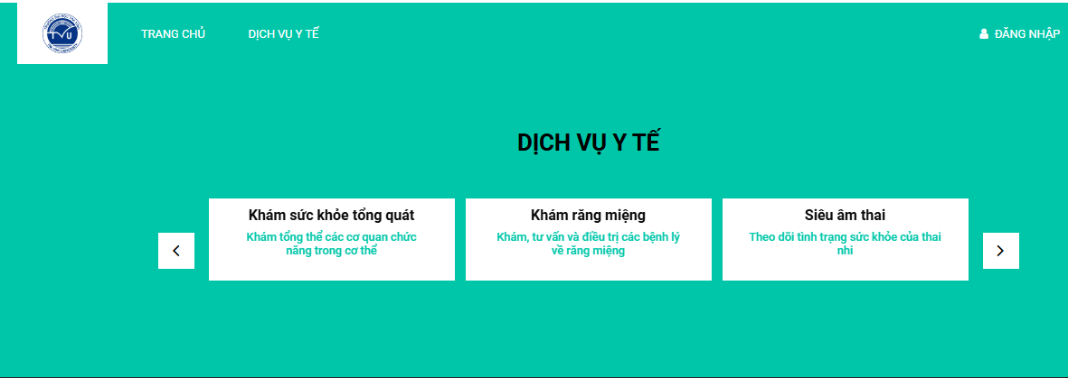

Hình 4.4 Phần dịch vụ y tế

Để đăng nhập vào tài khoản người dùng cần đăng nhập bằng Email và mật khẩu. Với bác sĩ và giảng viên thì sẽ được admin (người quản trị) cung cấp mã tài khoản để đăng nhập.

Quy trình đăng nhập:

Bước 1: Truy cập vào hệ thống.

Bước 2: Nhập địa chỉ Email vào ô "Email".

Bước 3: Nhập mật khẩu tương ứng vào ô "Mật khẩu".

Bước 4: Nhấp vào nút "Đăng nhập".

Hệ thống sẽ xác minh thông tin đăng nhập. Nếu hợp lệ, người dùng sẽ được chuyển đến trang chủ của tài khoản. Nếu không hợp lệ, hệ thống sẽ hiển thị thông báo lỗi và hướng dẫn người dùng nhập lại thông tin.

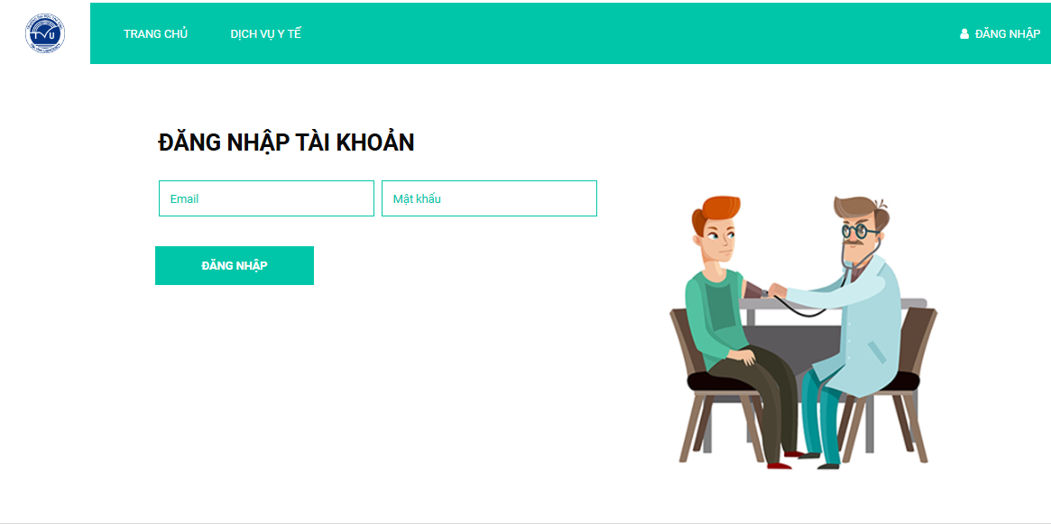

Hình 4.5 Giao diện đăng nhập

### *4.1.2. Giao diện đăng nhập*

Đối với quản trị viên, sau khi đăng nhập thành công, hệ thống sẽ hiển thị thanh công cụ với các mục như: Bác sĩ, giảng viên, hồ sơ sức khỏe, dịch vụ y tế, đặt lịch hẹn, Vac-xin, đặt lịch tiêm chủng và đăng xuất.

* Bác sĩ: Quản trị viên có thể quản lý thông tin, hồ sơ và lịch làm việc của các bác sĩ.
* Giảng viên: Quản trị viên có thể quản lý thông tin, hồ sơ và lịch giảng dạy của các giảng viên.
* Hồ sơ sức khỏe: Quản trị viên có thể truy cập và xem hồ sơ sức khỏe của giảng viên.
* Dịch vụ y tế: Quản trị viên có thể quản lý các dịch vụ y tế hiện có trong hệ thống.
* Đặt lịch hẹn: Quản trị viên có thể quản lý và theo dõi các cuộc hẹn giữa giảng viên và bác sĩ.
* Vac-xin: Quản trị viên có thể quản lý thông tin về các loại vac-xin và tình trạng tiêm chủng của giảng viên.
* Đặt lịch tiêm chủng: Quản trị viên có thể quản lý và theo dõi lịch tiêm chủng của giảng viên.
* Đăng xuất: Quản trị viên có thể đăng xuất khỏi hệ thống.

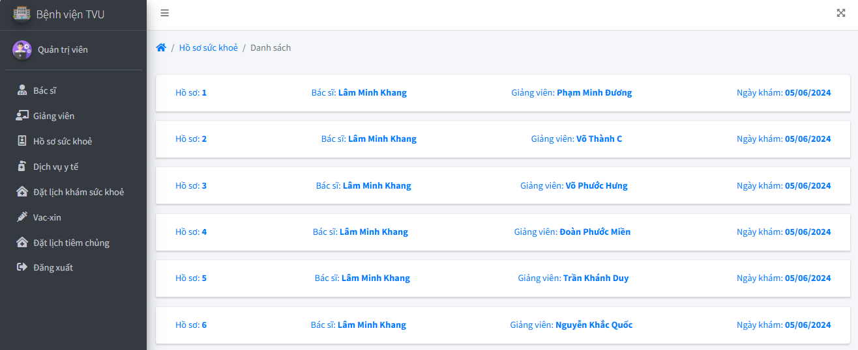

Hình 4.6 Giao diện người quản trị (admin) khi đăng nhập

Phần giao diện bác sĩ sau khi đăng nhập gồm các mục điều hướng:

* Hồ sơ sức khỏe: Chuyển đến trang quản lý hồ sơ sức khỏe của bệnh nhân.
* Đăng xuất: Cho phép quản trị viên đăng xuất khỏi hệ thống.

Một danh sách các hồ sơ sức khỏe hiển thị các thông tin sau:

+ Số hồ sơ: Mỗi hồ sơ có một số thứ tự (Hồ sơ 1, Hồ sơ 2, Hồ sơ 3, Hồ sơ 4).

+ Bác sĩ: Tên bác sĩ chịu trách nhiệm cho hồ sơ đó (ví dụ: Bác sĩ Lâm Minh Khang).

+ Giảng viên: Tên giảng viên liên quan đến hồ sơ đó (ví dụ: Trần Khánh Duy, Võ Thành C, Nguyễn Bá Nhiệm, Võ Phước Hưng).

+ Ngày khám: Ngày khám được lên lịch cho hồ sơ đó (ví dụ: 11/04/2024).

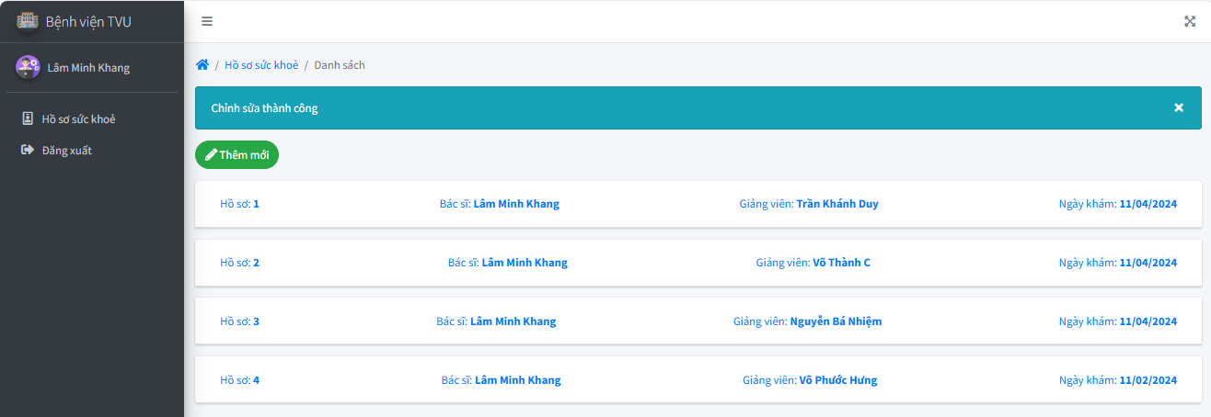

Hình 4.7 Giao diện bác sĩ sau khi đăng nhập

Phần giao diện của giảng viên sau khi đăng nhập gồm các mục điều hướng:

- Hồ sơ khám sức khỏe: Chuyển đến trang quản lý và xem hồ sơ khám sức khỏe của giảng viên.

- Đặt lịch khám: Cho phép giảng viên đặt lịch khám sức khỏe cho bảng thân hoặc thân nhân, người thân.

- Đặt lịch tiêm chủng: Giúp giảng viên lên lịch tiêm chủng các loại vac-xin cần thiết.

- Thân nhân: Quản lý thông tin sức khỏe và các lịch hẹn liên quan đến thân nhân của giảng viên.

- Đăng xuất: Cho phép giảng viên đăng xuất khỏi hệ thống.

Giao diện này cho phép giảng viên dễ dàng quản lý các thông tin và lịch hẹn liên quan đến sức khỏe của bản thân và thân nhân. Các chức năng cơ bản như xem hồ sơ khám sức khỏe, đặt lịch khám, đặt lịch tiêm chủng, quản lý thông tin thân nhân và đăng xuất khỏi hệ thống.

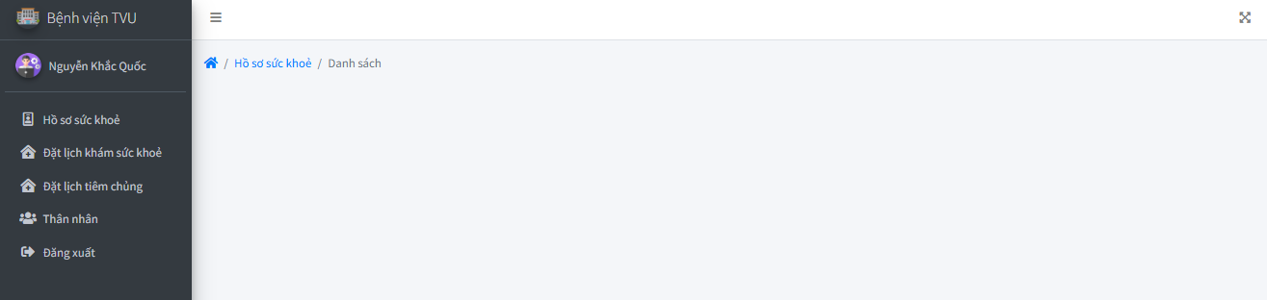

Hình 4.8 Giao diện giảng viên sau khi đăng nhập

## 4.2. Giao diện chức năng

## ***4.2.1.*** *Giao diện trang quản trị*

Trang quản trị sau khi đăng nhập vào hệ thống sẽ cung cấp cho người quản trị quyền truy cập và thực hiện nhiều chức năng quản lý khác nhau. Các chức năng chính bao gồm:

Thêm tài khoản bác sĩ và giảng viên: Người quản trị có thể tạo tài khoản mới cho các bác sĩ và giảng viên. Khi bác sĩ hoặc giảng viên muốn đăng nhập vào hệ thống, họ phải sử dụng tài khoản được cung cấp bởi người quản trị.

Hồ sơ khám sức khỏe: Người quản trị có thể truy cập và xem hồ sơ khám sức khỏe của bệnh nhân. Tuy nhiên, quyền hạn của người quản trị bị giới hạn ở việc chỉ xem hồ sơ, không có quyền chỉnh sửa hay xóa thông tin trong hồ sơ này.

Dịch vụ y tế: Người quản trị có thể quản lý các dịch vụ y tế được cung cấp trong bệnh viện, bao gồm việc thêm mới, chỉnh sửa hoặc xóa các dịch vụ này.

Đặt lịch khám: Người quản trị có thể quản lý các lịch khám sức khỏe cho bệnh nhân, bao gồm chỉnh sửa hoặc xóa lịch khám.

Các loại vaccine: Người quản trị có thể quản lý thông tin về các loại vaccine, bao gồm việc thêm mới, cập nhật hoặc xóa thông tin về các loại vaccine hiện có.

Lịch tiêm chủng: Người quản trị có thể quản lý lịch tiêm chủng cho bệnh nhân, bao gồm việc thay đổi hoặc hủy bỏ các buổi tiêm chủng.

Đăng xuất: Người quản trị có thể đăng xuất khỏi hệ thống sau khi hoàn thành các tác vụ quản lý.

Người quản trị có quyền thực hiện tất cả các chức năng quản lý bao gồm thêm mới, chỉnh sửa hoặc xóa các thông tin liên quan đến tài khoản, dịch vụ y tế, đặt lịch khám, vaccine và lịch tiêm chủng. Tuy nhiên, đối với hồ sơ khám sức khỏe, người quản trị chỉ có quyền xem hồ sơ và không được phép chỉnh sửa hay xóa thông tin trong hồ sơ này.

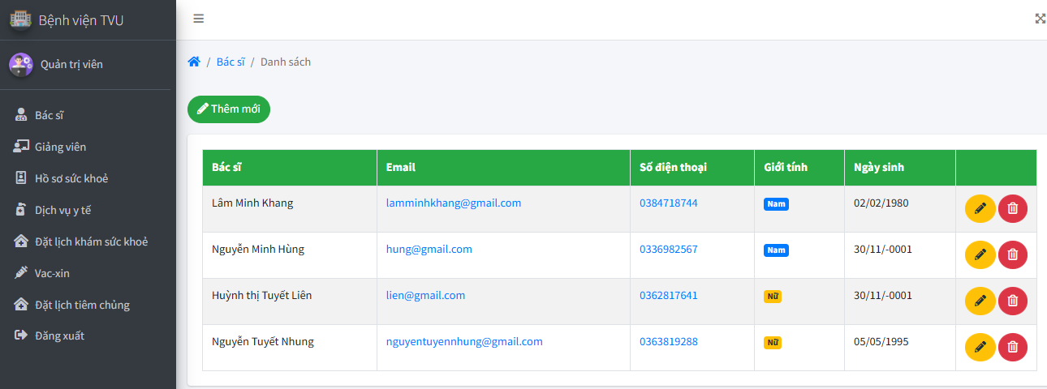

Hình 4.9 Bác sĩ

Ở mục bác sĩ người quản trị có quyền thêm mới, chỉnh sửa, xóa thông tin bác sĩ. Người quản trị thêm các thông tin của bác sĩ như: tên bác sĩ, email, số điện thoại, giới tính, ngày sinh, địa chỉ.

- Tên bác sĩ: Tên đầy đủ của bác sĩ để dễ dàng nhận diện và liên lạc.

- Email: Địa chỉ email của bác sĩ, sử dụng để gửi thông báo và liên lạc công việc.

- Số điện thoại: Số điện thoại di động hoặc số điện thoại bàn để liên hệ trực tiếp khi cần thiết.

- Giới tính: Giới tính của bác sĩ (nam, nữ).

- Ngày sinh: Ngày, tháng, năm sinh của bác sĩ, thông tin này giúp xác định tuổi của bác sĩ.

- Địa chỉ: Địa chỉ nơi ở hoặc nơi làm việc của bác sĩ.

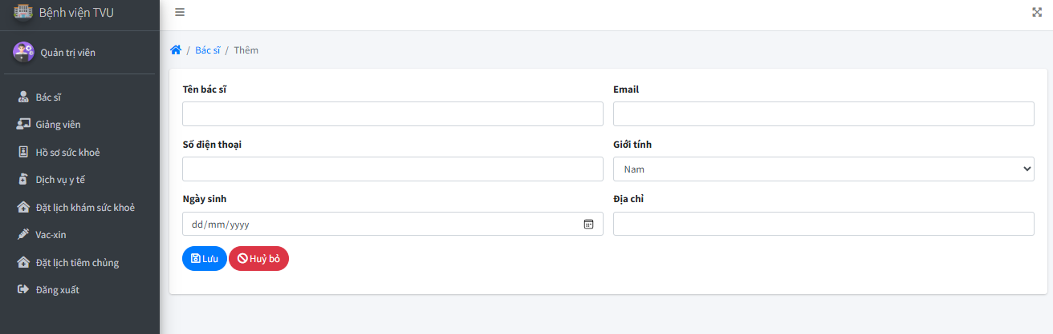

Hình 4.10 Thêm bác sĩ

Trong hệ thống quản lý, mục giảng viên cũng tương tự như mục bác sĩ, bao gồm các chức năng cơ bản như thêm mới, chỉnh sửa và người quản trị có thể xóa thông tin giảng viên khỏi hệ thống. Sau khi nhập thông tin giảng viên, hệ thống sẽ tự động hiển thị dữ liệu dưới dạng bảng với các cột tương ứng với từng trường thông tin đã nhập như:

- Tên giảng viên: Tên đầy đủ của giảng viên để dễ dàng nhận diện và liên lạc.

- Email: Địa chỉ email của giảng viên, sử dụng để gửi thông báo.

- Số điện thoại: Số điện thoại di động hoặc số điện thoại bàn để liên hệ trực tiếp khi cần thiết.

- Giới tính: Giới tính của giảng viên (nam, nữ).

- Ngày sinh: Ngày, tháng, năm sinh của giảng viên, thông tin này giúp xác định tuổi của giảng viên.

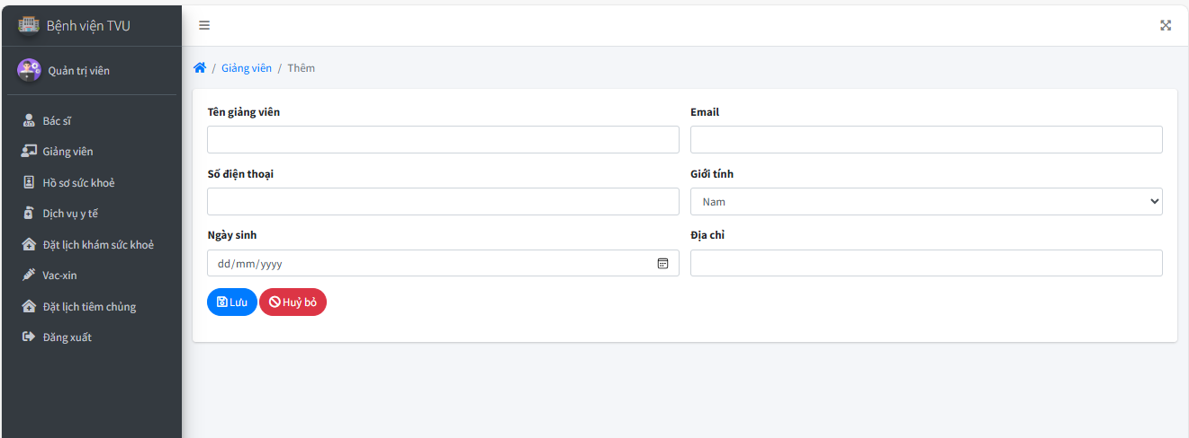- Địa chỉ: Địa chỉ nơi ở hoặc nơi làm việc của giảng viên.

Hình 4.11 Thêm thông tin giảng viên

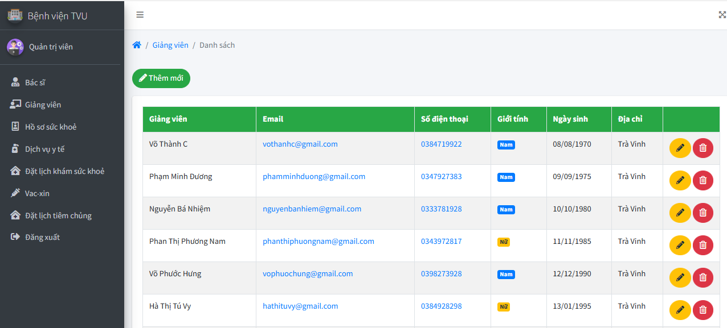

Hình 4.12 Danh sách giảng viên

Mục hồ sơ khám sức khỏe khi bác sĩ nhập hồ sơ của khám định kỳ của giảng viên khi được lưu đồng thời hồ sơ khám sức khỏe sẽ hiển thị trên trang của người quản trị và trên trang của giảng viên. Người quản trị có quyền xem hồ sơ khám sức khỏe, xem đầy đủ các thông tin như:

- Thông tin cơ bản: Họ tên, tuổi, giới tính,...

- Chỉ số sức khỏe: Cân nặng, chiều cao, thị lực, huyết áp,...

- Kết quả khám: Hô hấp, tim mạch, tiêu hóa, thần kinh,...

- Chẩn đoán (nếu có).

Khi bác sĩ nhập thông tin khám sức khỏe định kỳ của giảng viên vào hệ thống khi lưu dữ liệu thì dữ liệu sẽ tự động hiển thị lên trang của người quản trị ở mục hồ sơ khám sức khỏe. Người quản trị có thể dễ dàng theo dõi và xem thông tin hồ sơ.

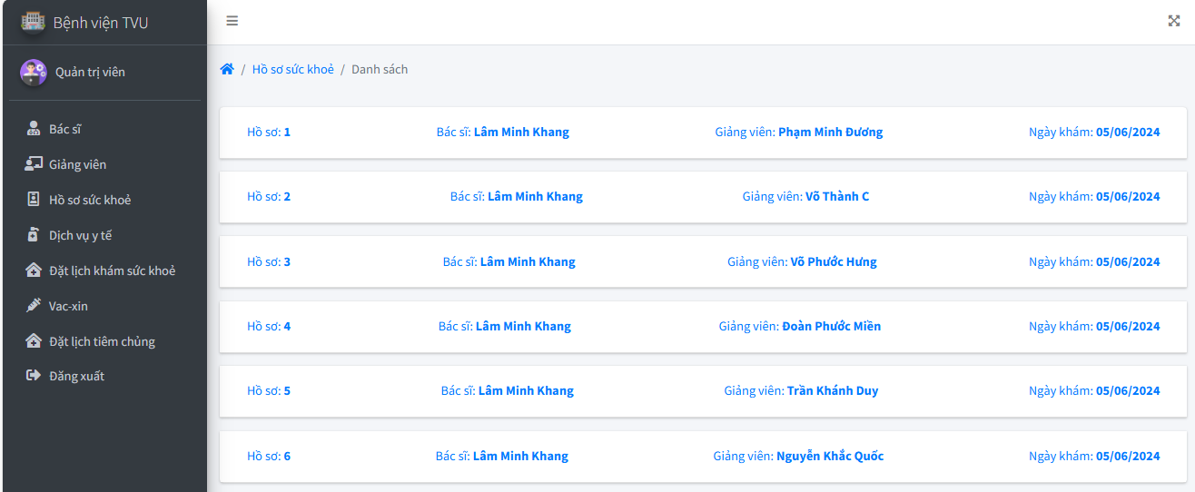

Hình 4.13 Danh sách hồ sơ khám sức khỏe

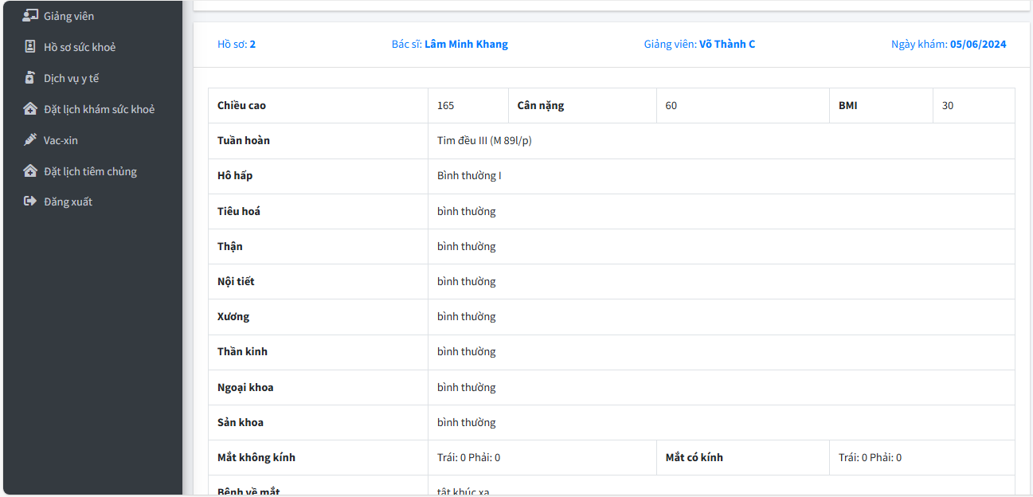

Hình 4.14 Xem hồ sơ

Tiếp theo phần dịch vụ y tế người quản trị cũng có đây đủ các chức năng thêm mới, chỉnh sửa, xóa. Khi có các dịch vụ y tế mới, người quản trị sẽ cập nhật và thêm mới các thông tin này vào hệ thống.

Các thông tin dịch vụ sức khỏe được cập nhập gồm:

- Tên các loại dịch vụ y tế: Để giảng viên có thể dễ dàng lựa chọn các dịch vụ y tế

Cần thiết và phù hợp với tình trạng của bản thân hoặc thân nhân, gia đình.

- Giá tiền: Việc cập nhập đầy đủ giá tiền để có tính nhất quán với giá tiền trên hệ thống và giá tiền dịch vụ y tế ở bệnh viện. Tránh trường hợp nhầm lẫn dễ gây hiểu lầm, cũng giúp giảng viên có thể lựa chọn được dịch vụ y tế phù hợp với kinh tế của mình.

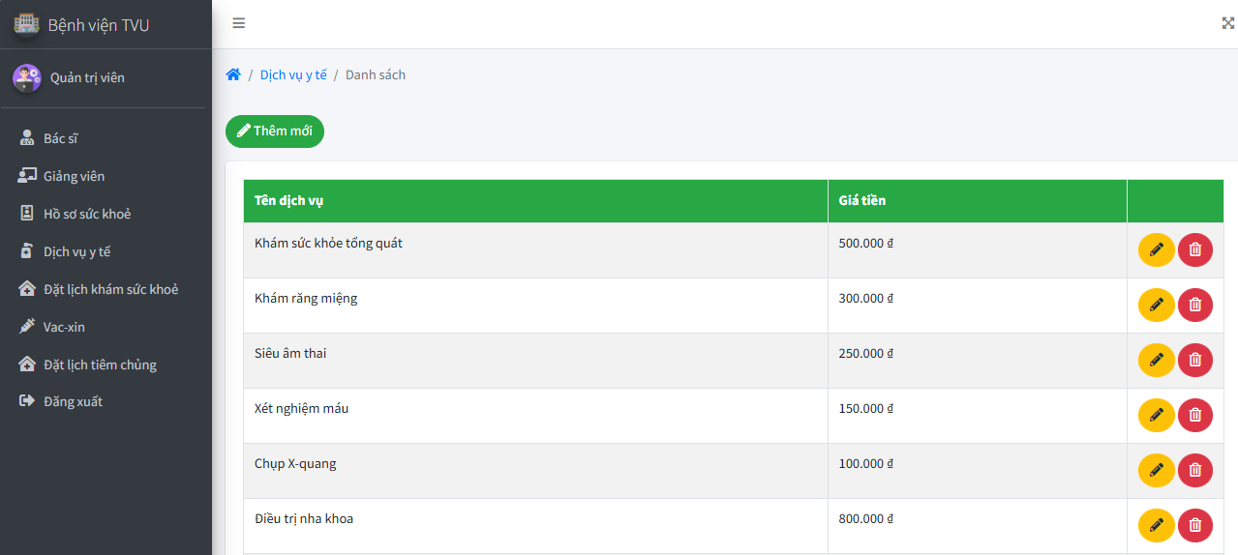

Hình 4.15 Dịch vụ y tế

Đối với mục đặt lịch khám sức khỏe, khi giảng viên đặt lịch cho chính mình hoặc cho người thân trong gia đình, lịch hẹn này sẽ được hiển thị trên trang của người quản trị trong mục đặt lịch khám sức khỏe. Người quản trị có quyền chỉnh sửa và xóa các lịch hẹn đã được đặt.

Các thông tin quan trọng trong mục đặt lịch khám sức khỏe bao gồm:

- Khách hàng: Tên giảng viên hoặc người thân trong gia đình.

- Dịch vụ: Loại dịch vụ y tế được đặt lịch khám.

- Giờ khám: Thời gian cụ thể cho cuộc hẹn khám sức khỏe.

- Trạng thái: Trạng thái hiện tại khi đặt lịch.

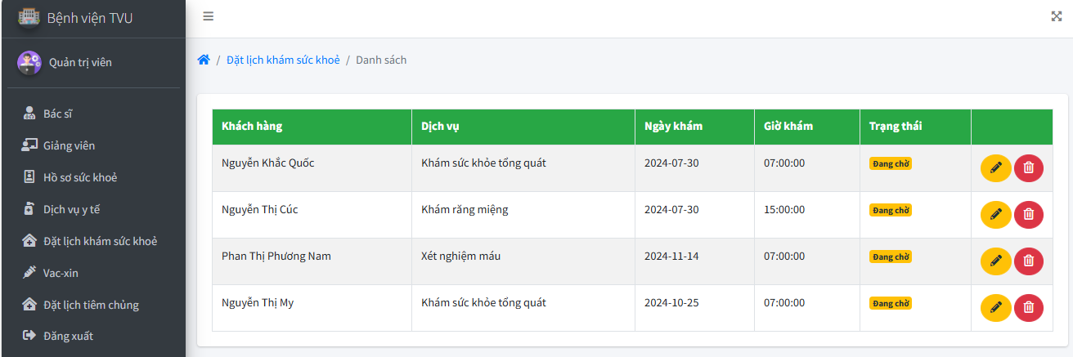

Hình 4.16 Quản lý đặt lịch khám sức khỏe

Giống như ở mục dịch vụ y tế thì phần Vac-xin cũng tương tự, người quản trị cũng có quyền cập nhập thêm, chỉnh sửa thay đổi bất kỳ thông tin nào của Vắc-xin đã được lưu trữ trong hệ thống để đảm cập nhật chính xác các loại vaccine và xóa thông tin các loại vaccine không còn được sử dụng. Người quản trị sẽ nhập đầy đủ các thông tin cần thiết về vaccine, bao gồm:

- Các loại vaccine cần tiêm: Danh sách các loại vaccine có sẵn.

- Tên khoa học: Tên khoa học của từng loại vaccine.

- Nhà sản xuất: Thông tin về nhà sản xuất của vaccine.

- Đối tượng tiêm: Các đối tượng phù hợp để tiêm vaccine.

- Liệu trình: Liệu trình tiêm chủng, bao gồm số mũi tiêm và khoảng cách giữa các mũi.

- Giá bán: Giá bán của từng loại vaccine.

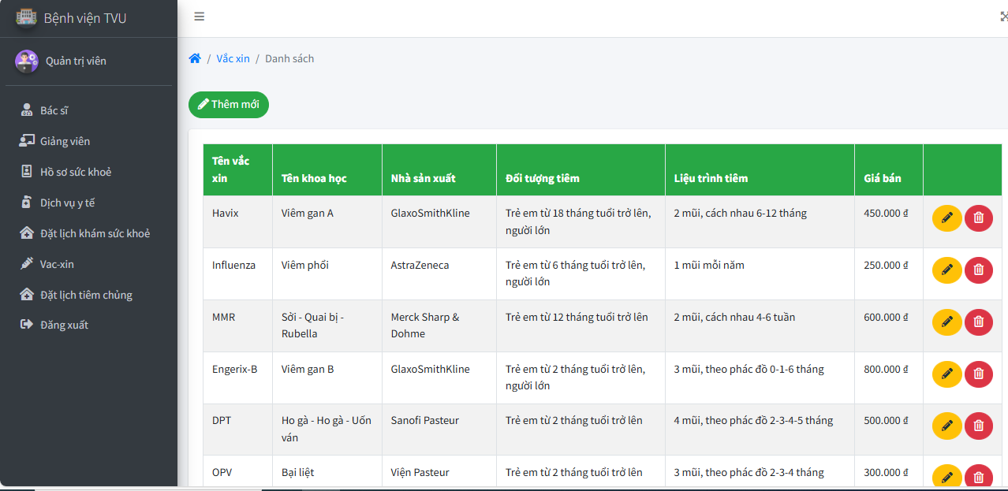

Hình 4.17 Quản lý vaccine

Tiếp theo, ở mục đặt lịch tiêm chủng, khi giảng viên đặt lịch tiêm chủng cho chính mình hoặc cho người thân trong gia đình, lịch hẹn này sẽ được hiển thị trên trang của người quản trị trong mục đặt lịch tiêm chủng. Người quản trị có quyền chỉnh sửa và xóa các lịch hẹn đã được đặt. Cũng giống như ở phần đặt lịch khám sức khẻo thì ở phần đặt lịch tiêm chủng này sẽ hiển thị các thông tin tương tự như:

- Khách hàng: Tên giảng viên hoặc người thân trong gia đình.

- Loại vắc xin: Loại Vaccin được giảng viên đăng ký tiêm.

- Giờ khám: Thời gian cụ thể cho cuộc hẹn tiêm.

- Ngày khám: Ngày giảng viên đến khám để thực hiện tiêm chủng.

- Trạng thái: Trạng thái hiện tại khi đặt lịch.

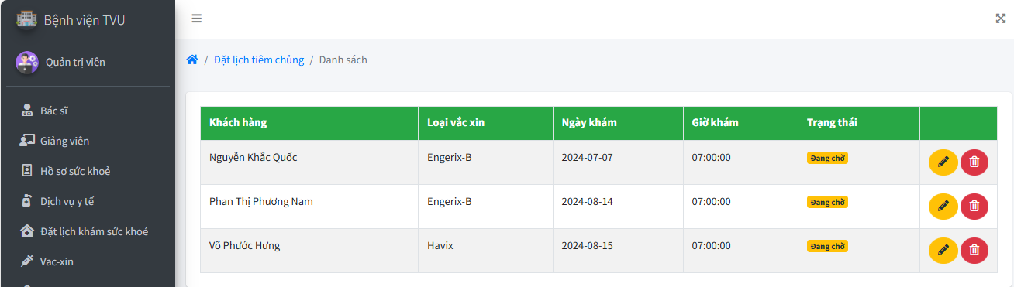

Hình 4.18 Quản lý lịch tiêm chủng

### *4.2.2. Giao diện trang trang giảng viên*

Trang giảng viên khi đăng nhập vào giảng viên sẽ được nhìn thấy hiển thị các mục sau: Hồ sơ khám sức khỏe, đặt lịch khám sức khỏe, đặt lịch tiêm chủng, thân nhân và đăng xuất hệ thống.

- Hồ sơ khám sức khỏe: Xem và quản lý hồ sơ khám sức khỏe cá nhân.

- Đặt lịch khám sức khỏe: Đặt lịch hẹn khám sức khỏe cho chính mình hoặc cho người thân trong gia đình.

- Đặt lịch tiêm chủng: Đặt lịch hẹn tiêm chủng cho chính mình hoặc cho người thân trong gia đình.

- Thân nhân: Quản lý thông tin của các thành viên gia đình, gồm thêm mới: chỉnh sửa, hoặc xóa thông tin.

- Đăng xuất hệ thống: Thoát khỏi hệ thống khi đã hoàn tất.

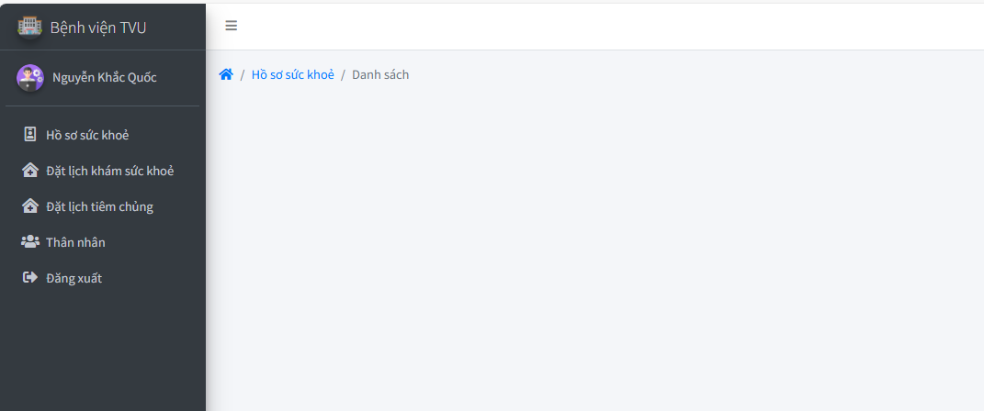

Hình 4.19 Trang giảng viên

Trong mục hồ sơ khám sức khỏe, khi giảng viên đi khám sức khỏe định kỳ và bác sĩ nhập thông tin vào hệ thống, hồ sơ này sẽ được hiển thị trên trang của giảng viên. Giảng viên sẽ có quyền truy cập và xem hồ sơ khám sức khỏe của mình, giúp họ thuận tiện theo dõi tình trạng sức khỏe.

Khi clip vào xem thông tin hồ sơ khám sức khỏe định kỳ giảng viên sẽ xem được các thông tin sức khỏe như sau:

* Tên giảng viên: Tên đầy đủ của giảng viên.
* Tên bác sĩ: Tên bác sĩ đã thực hiện khám sức khỏe.
* Ngày khám: Ngày giảng viên đã đi khám sức khỏe.
* Chiều cao: Chiều cao của giảng viên.
* Cân nặng: Trọng lượng cơ thể của giảng viên.
* BMI: Chỉ số khối cơ thể.
* Tuần hoàn: Tình trạng hệ tuần hoàn.
* Hô hấp: Tình trạng hệ hô hấp.
* Tiêu hóa: Tình trạng hệ tiêu hóa.
* Thận: Tình trạng sức khỏe của thận.
* Nội tiết: Tình trạng hệ nội tiết.
* Xương: Tình trạng hệ xương khớp.
* Thần kinh: Tình trạng hệ thần kinh.
* Ngoại khoa: Kết quả khám ngoại khoa.
* Sản khoa: Kết quả khám sản khoa.
* Mắt:
* Mắt trái không kính
* Mắt phải không kính
* Mắt trái có kính
* Mắt phải có kính
* Các bệnh về mắt: Bất kỳ bệnh lý nào liên quan đến mắt.
* Tai mũi họng: Tình trạng sức khỏe của tai, mũi và họng.
* Tai trái: Tình trạng sức khỏe tai trái.
* Tai phải: Tình trạng sức khỏe tai phải.
* Bệnh về tai: Bất kỳ bệnh lý nào liên quan đến tai.
* Răng hàm mặt: Tình trạng sức khỏe của răng, hàm và mặt.
* Hàm trên
* Hàm dưới
* Bệnh về răng: Bất kỳ bệnh lý nào liên quan đến răng.
* Da liễu: Tình trạng sức khỏe da liễu.
* Tiền sử bệnh (nếu có): Bất kỳ tiền sử bệnh lý nào của giảng viên.

Và các lần khám sức khỏe định kỳ của giảng viên sẽ điều được hệ thống lưu trữ.

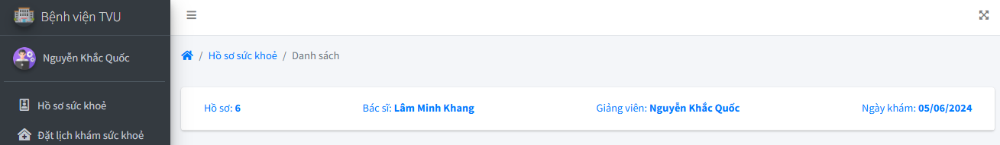

Hình 4.20 Xem hồ sơ khám sức khỏe

Ở mục đặt lịch khám sức khỏe, giảng viên có quyền đặt lịch cho chính bản thân và cho người thân trong gia đình.

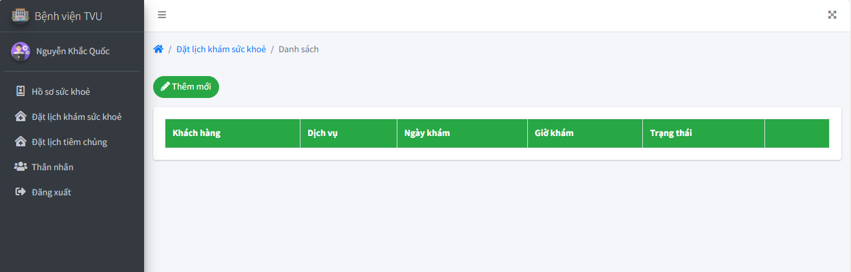

Hình 4.21 Đặt lịch khám bệnh

Khi đăng ký đặt lịch khám sức khỏe cho chính bản thân hoặc người thân, giảng viên có thể chọn các dịch vụ y tế cần khám, ngày và giờ khám thích hợp. Việc đăng ký trực tuyến giúp giảng viên tiết kiệm thời gian, không cần phải đến bệnh viện để chờ đợi lâu để đặt lịch.

Khi đến ngày hẹn, giảng viên chỉ cần đến đúng giờ đã đặt trước đó mà không cần phải chờ đợi lâu, giúp tiết kiệm thời gian và tăng tính tiện lợi trong quá trình khám sức khỏe. Điều này cũng giúp hạn chế tối đa sự chồng chéo và đảm bảo tính chính xác trong quản lý lịch hẹn của giảng viên và hệ thống y tế.

Để đặt lịch khám giảng viên cần nhập những thông tin cần thiết sau:

* Người khám: Bản thân hoặc thân nhân, người thân.
* Dịch vụ y tế: Chọn loại dịch vụ y tế cần khám.
* Ngày khám: Chọn ngày muốn khám sức khỏe.
* Giờ khám: Chọn giờ trong ngày để đặt lịch hẹn khám.

Khi nhập đầy đủ các thông tin cần thiết thì giảng viên cần lưu thông tin để thông tin được lưu vào hệ thống.

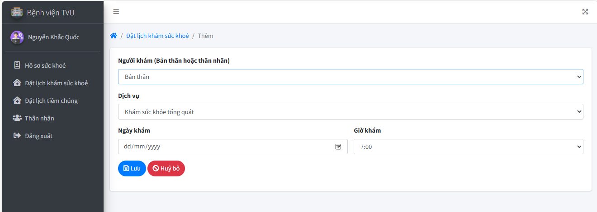

Hình 4.22 Thêm đặt lịch khám

Giảng viên cũng có quyền chỉnh sửa lịch khám nếu có sự thay đổi về ngày khám hoặc giờ khám, giảng viên có thể điều chỉnh lại thông tin lịch hẹn đã đặt. Xóa lịch đã đặt nếu không còn nhu cầu khám vào ngày hẹn đã đặt, giảng viên có thể xóa lịch hẹn này khỏi hệ thống.

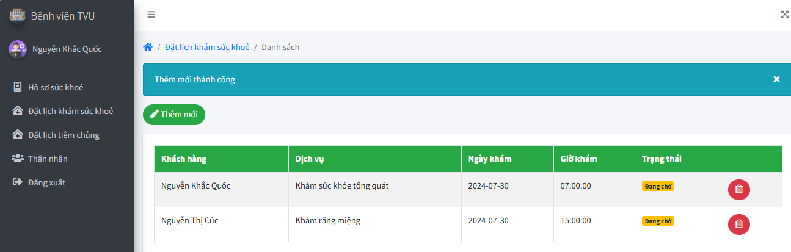

Hình 4.23 Danh sách khám sức khỏe

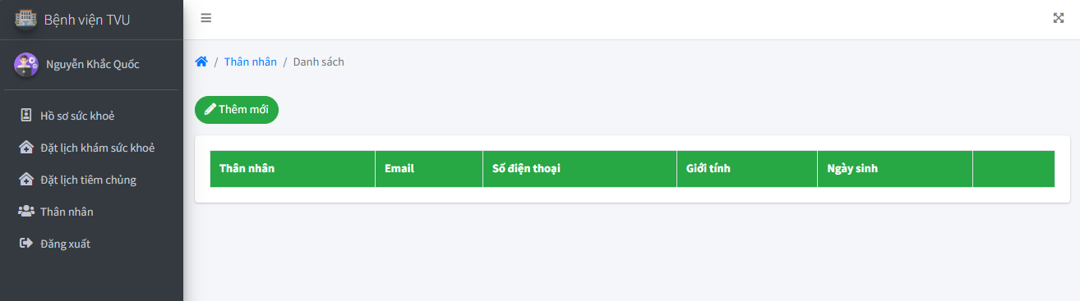

Hình 4.24 Thêm thông tin thân nhân, người thân

Tương tự ở phần đặt lịch khám sức khỏe, thì phần đặt lịch tiêm chủng giảng viên cũng thực hiên tương tự và cũng có những chức năng đặt lịch giống như vậy. Giảng viên có quyền đặt lịch cho chính bản thân và cho người thân trong gia đình.

Để đặt lịch tiêm chủng giảng viên cần nhập những thông tin cần thiết sau:

* Người khám: Bản thân hoặc thân nhân, người thân.
* Loại vắc xin: Chọn loại vắc xin cần tiêm chủng.
* Ngày khám: Chọn ngày đến khám để tiêm chủng.
* Giờ khám: Chọn giờ trong ngày để khám và tiêm.

Khi nhập đầy đủ các thông tin cần thiết thì giảng viên cần lưu thông tin để thông tin được lưu vào hệ thống.

Giảng viên cũng có quyền chỉnh sửa lịch tiêm nếu có sự thay đổi về ngày tiêm hoặc giờ tiêm, giảng viên có thể điều chỉnh lại thông tin lịch hẹn đã đặt. Xóa lịch đã đặt nếu không còn nhu cầu tiêm vào ngày hẹn đã đặt, giảng viên có thể xóa lịch hẹn này khỏi hệ thống.

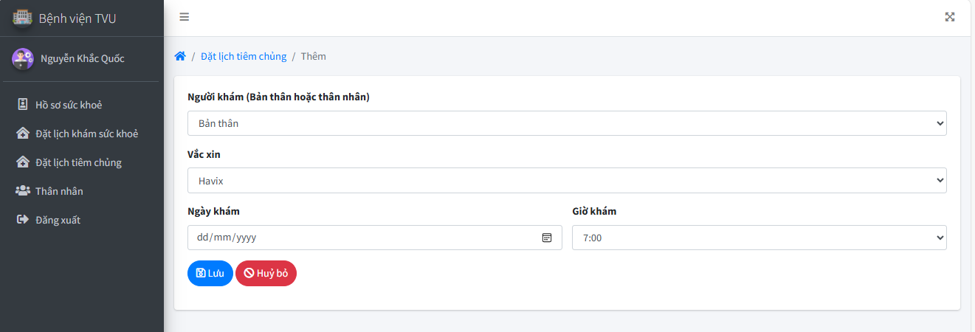

Hình 4.25 Đặt lịch tiêm chủng

Sau khi lưu trữ phần đặt lịch tiêm chủng sẽ hiển thị các thông tin đầy đủ các thông tin đã được giảng viên đăng ký như:

- Khách hàng: Tên giảng viên hoặc người thân trong gia đình.

- Loại vắc xin: Loại Vaccin được giảng viên đăng ký tiêm.

- Giờ khám: Thời gian cụ thể cho cuộc hẹn tiêm.

- Ngày khám: Ngày giảng viên đến khám để thực hiện tiêm chủng.

- Trạng thái: Trạng thái hiện tại khi đặt lịch.

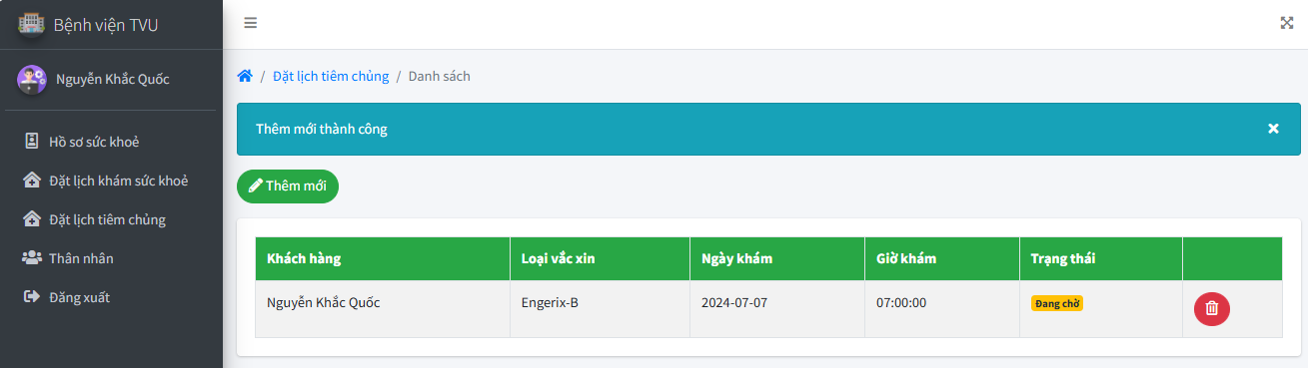

Hình 4.26 Danh sách đặt lịch tiêm chủng

Trong mục thân nhân, giảng viên có quyền thêm thông tin của người thân để có thể đặt lịch khám hoặc đặt lịch tiêm chủng cho người thân của mình. Các thông tin cần nhập bao gồm:

* Tên thân nhân: Tên đầy đủ của người thân.
* Email: Địa chỉ email của người thân.
* Số điện thoại: Số điện thoại liên lạc của người thân.
* Giới tính: Giới tính của người thân (nam/nữ).
* Ngày sinh: Ngày tháng năm sinh của người thân.
* Địa chỉ: Địa chỉ nơi cư trú hoặc địa chỉ liên lạc của người thân.

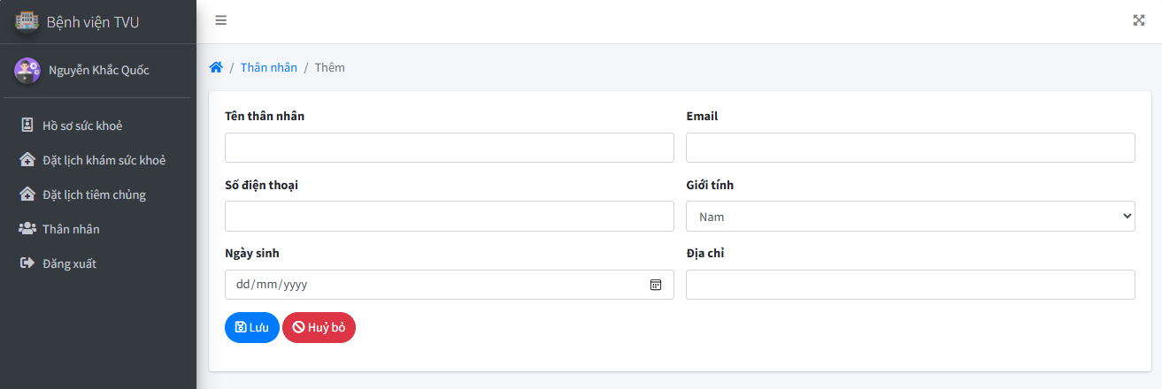

Hình 4.27 Thêm thông tin thân nhân

Khi nhập và lưu thông tin thành công, thông tin của người thân sẽ được hiển thị trên trang với dạng bảng như hình bao gồm:

* + Tên thân nhân: Tên đầy đủ của người thân.
  + Email: Địa chỉ email của người thân.
  + Số điện thoại: Số điện thoại liên lạc của người thân.
  + Giới tính: Giới tính của người thân (nam/nữ).
  + Ngày sinh: Ngày tháng năm sinh của người thân.

Giảng viên cũng có quyền thực hiện các hành động chỉnh sửa cập nhật lại thông tin của người thân như tên, email, số điện thoại, giới tính, ngày sinh, và địa chỉ nếu có sự thay đổi và xóa nếu không còn nhu cầu sử dụng thông tin của người thân hoặc thông tin đã không còn chính xác, giảng viên có thể xóa bỏ thông tin này khỏi hệ thống.

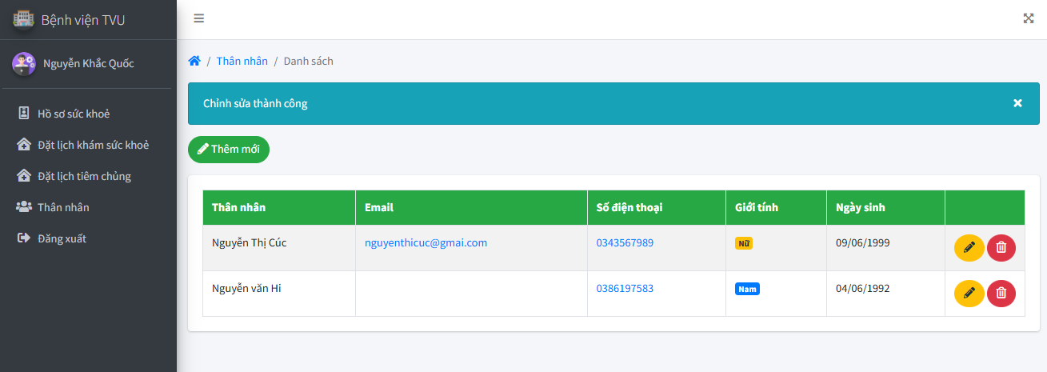

Hình 4.28 Danh sách thân nhân, người thân

Cuối cùng trong giao diện của giảng viên cũng sẽ có mục đăng xuất khỏi hệ thống. Giảng viên kết thúc phiên làm việc hiện tại và để bảo mật thông tin cá nhân. Khi đã đăng xuất, giảng viên sẽ cần đăng nhập lại để tiếp tục sử dụng các tính năng và dịch vụ của hệ thống.

### *Giao diện trang bác sĩ*

Đối với trang của bác sĩ, bác sĩ có chức năng quản lý hồ sơ khám sức khỏe định kỳ của các giảng viên khi họ đến khám. Bác sĩ sẽ nhập đầy đủ thông tin sức khỏe của giảng viên, bao gồm:

* Tên giảng viên: Tên đầy đủ của giảng viên.
* Tên bác sĩ: Đầy đủ tên của bác sĩ khám.
* Ngày khám: Ngày giảng viên đến khám sức khỏe.
* Chiều cao: Chiều cao của giảng viên.
* Cân nặng: Cân nặng của giảng viên.
* BMI (chỉ số khối cơ thể)

Chỉ số BMI được tính bằng công thức:

**BMI = Cân nặng/ (Chiều cao)2**

Ví dụ:

Một người nặng 70 kg

Cao 1,75 m

Chỉ số BMI sẽ được tính bằng cách:

BMI = 70 ÷ (1,75 x 1,75)

Vậy BMI = 23,15

(Cách tính này được áp dụng cho tất cả mọi người từ 18 tuổi trở lên).

* Tuần hoàn: Tình trạng hệ tuần hoàn của giảng viên.
* Hô hấp: Tình trạng hệ hô hấp của giảng viên.
* Tiêu hóa: Tình trạng hệ tiêu hóa của giảng viên.
* Thận: Tình trạng sức khỏe của thận.
* Nội tiết: Tình trạng hệ nội tiết của giảng viên.

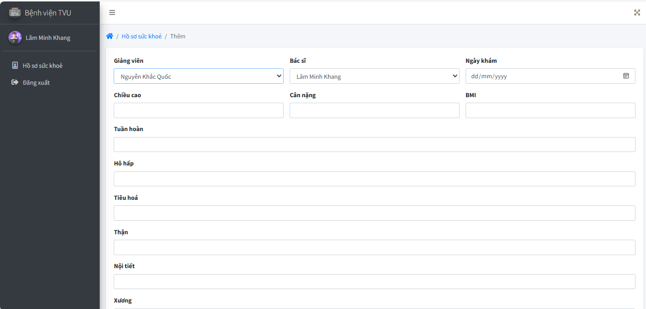

Hình 4.30 Nhập thông tin sức khỏe của giảng viên

* Xương: Tình trạng hệ xương khớp của giảng viên.
* Thần kinh: Tình trạng hệ thần kinh của giảng viên.
* Ngoại khoa: Kết quả khám ngoại khoa của giảng viên.
* Sản khoa: Kết quả khám sản khoa của giảng viên.
* Mắt:

+ Mắt trái không kính

+ Mắt phải không kính

+ Mắt trái có kính

+ Mắt phải có kính

* Các bệnh về mắt: Bất kỳ bệnh lý nào liên quan đến mắt.

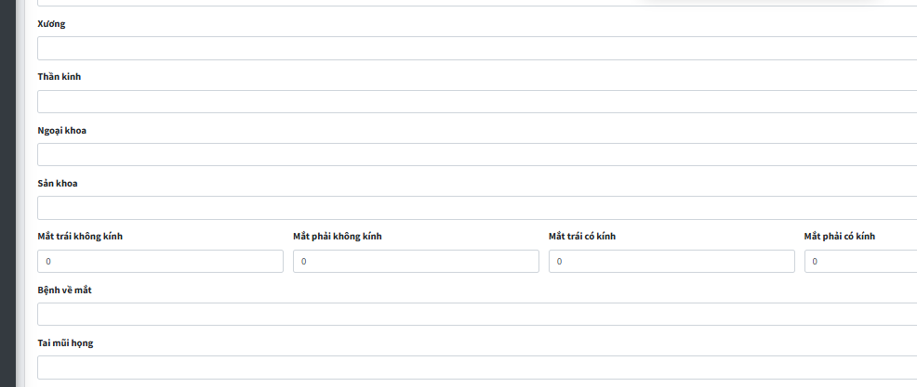

Hình 4.31 Nhập thông tin khám định kỳ

* Tai mũi họng: Tình trạng sức khỏe của tai, mũi và họng.
* Tai trái: Tình trạng sức khỏe tai trái.
* Tai phải: Tình trạng sức khỏe tai phải.
* Bệnh về tai: Bất kỳ bệnh lý nào liên quan đến tai.
* Răng hàm mặt: Tình trạng sức khỏe của răng, hàm và mặt.

+ Hàm trên

+ Hàm dưới

* Bệnh về răng: Bất kỳ bệnh lý nào liên quan đến răng.
* Da liễu: Tình trạng sức khỏe da liễu của giảng viên.

Tiền sử bệnh (nếu có): Bất kỳ tiền sử bệnh lý nào của giảng viên.

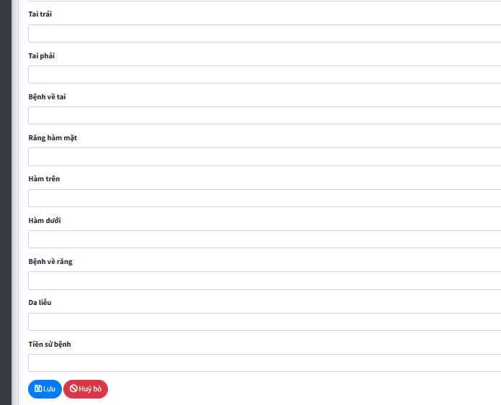

Hình 4.32 Nhập thông tin khám sức khỏe

Sau khi thông tin trong hồ sơ khám sức khỏe được nhập vào, nó sẽ được lưu trữ và hiển thị trên màn hình. Sau khi thông tin trong hồ sơ khám sức khỏe được nhập vào, hệ thống sẽ lưu trữ và tự động hiển thị các chi tiết này trên màn hình, bao gồm số hồ sơ, tên của giảng viên, tên bác sĩ và ngày khám.

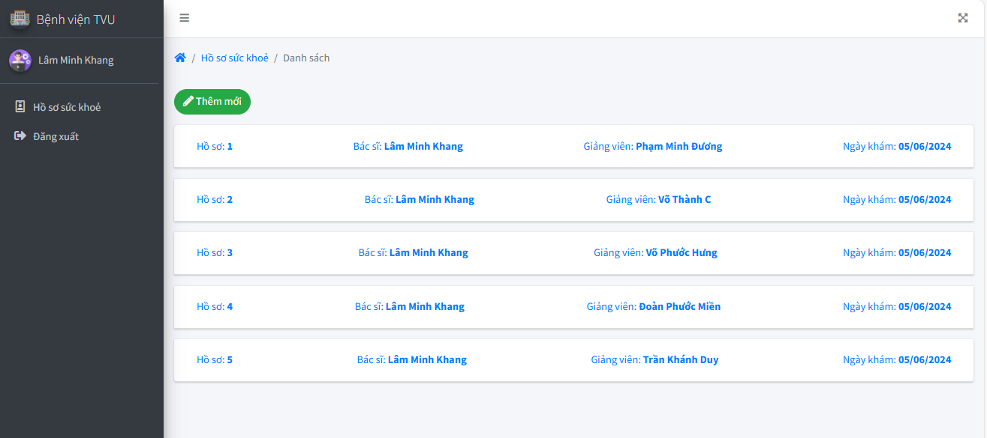

Hình 4.33 Danh sách hồ sơ khám sức khỏe định kỳ

Trong hệ thống, bác sĩ là người duy nhất có quyền thực hiện các chức năng quan trọng như:

- Nhập thông tin: Bác sĩ có thể nhập thông tin chi tiết về sức khỏe của giảng viên sau khi đã khám sức khỏe định kỳ.

- Sửa đổi thông tin: Bác sĩ có thể sửa đổi thông tin sức khỏe của giảng viên nếu cần thiết, ví dụ như sửa đổi sai sót trong thông tin đã nhập.

- Xóa thông tin: Nếu có lý do hợp lệ, ví dụ như thông tin không còn chính xác hoặc không cần thiết nữa, bác sĩ có thể xóa bỏ các thông tin sức khỏe của giảng viên khỏi hệ thống.

Người quản trị: Chỉ có quyền theo dõi và xem các hồ sơ khám sức khỏe của giảng viên. Người quản trị không có quyền nhập, sửa đổi hoặc xóa thông tin trong hồ sơ này.

Giảng viên: Cũng chỉ có quyền theo dõi và xem lại hồ sơ khám sức khỏe của mình. Giảng viên không có quyền can thiệp vào các thông tin khác ngoài việc xem lại thông tin sức khỏe của mình.

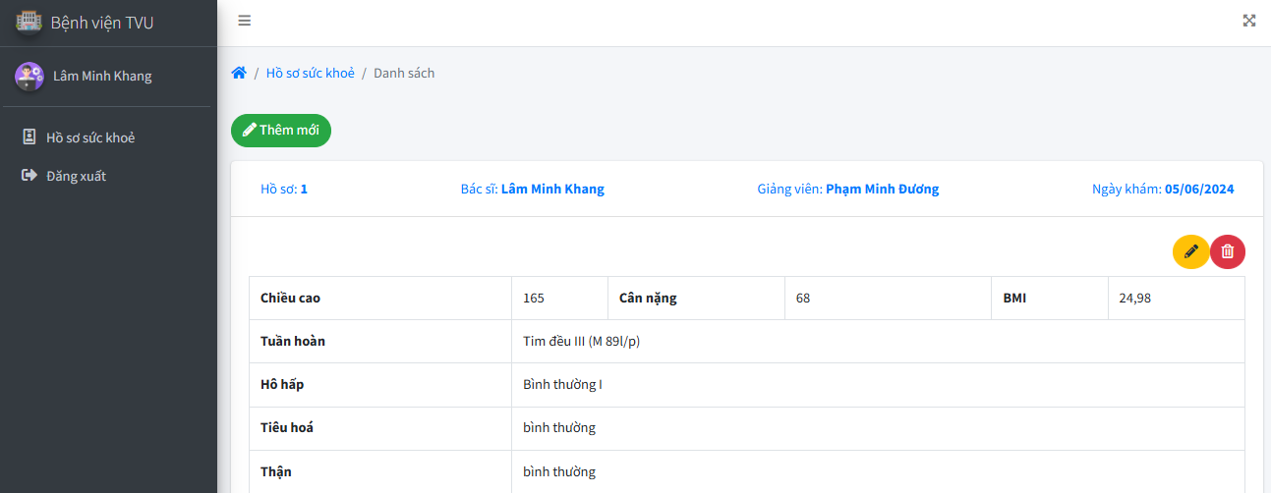

Hình 4.34 Xem thông tin sức khỏe định kỳ

# CHƯƠNG 5. KẾT LUẬN VÀ HƯỚNG PHÁT TRIỂN

## 5.1. Kết luận

**Kết quả đạt được:**

Trong quá trình nghiên cứu, thực hiện khóa luận tốt nghiệp tôi đã đạt được những kết quả như sau:

- Về mặc kiến thức:

+ Nâng cao hiểu biết về ngôn ngữ lập trình PHP, thành thạo các công cụ hỗ trợ xây dựng hệ thống (XAMPP, Visual Studio Code) và kỹ năng xây dựng website.Từ việc thiết kế giao diện đến lập trình các chức năng, tôi đã hiểu rõ quy trình xây dựng một trang web hoàn chỉnh việc sử dụng HTML và CSS để tạo giao diện người dùng.

+ Mở rộng kiến thức về lĩnh vực y tế, hiểu sâu hơn về các khía cạnh trong y tế như cách đặt lịch khám trực tuyến, các loại vaccine hiện có, và các dịch vụ khám bệnh phổ biến tại các bệnh viện., bao gồm cách đặt lịch tiêm chủng và tầm quan trọng của khám sức khỏe định kỳ.

- Về kĩ năng:

+ Nâng cao phương pháp nghiên cứu khoa học cải thiện kỹ năng nghiên cứu khoa học, bao gồm việc xác định vấn đề, thu thập dữ liệu, phân tích và đưa ra kết luận.

+ Khả năng tìm kiếm và đọc hiểu tài liệu nâng cao khả năng tìm kiếm tài liệu từ các nguồn đáng tin cậy, cũng như đọc hiểu và tổng hợp thông tin từ các tài liệu nghiên cứu và bài báo khoa học.

- Về ứng dụng:

Trong quá trình thực hiện khóa luận, tôi đã hoàn thành hệ thống “Xây dựng hệ thống Thông tin Y tế cho Giảng viên Trường Đại học Trà Vinh” với giao diện thẩm mỹ và đầy đủ các chức năng cần thiết. Các kết quả cụ thể bao gồm:

***Người quản trị:***

* Cung cấp mã đăng nhập cho bác sĩ.
* Cung cấp mã đăng nhập cho giảng viên.
* Cập nhật thông tin về các dịch vụ y tế.
* Cập nhật các thông tin về vaccine.
* Xem hồ sơ khám sức khỏe của giảng viên.
* Theo dõi đặt lịch khám sức khỏe.
* Theo dõi đặt lịch tiêm chủng.

***Bác sĩ:***

* Xem, cập nhật, chỉnh sửa, và xóa hồ sơ khám sức khỏe của giảng viên.

***Giảng viên:***

* Xem hồ sơ khám sức khỏe cá nhân.
* Đặt lịch khám sức khỏe.
* Đặt lịch tiêm chủng.
* Thêm thông tin của người thân.
* Xem các dịch vụ y tế có sẵn.

**Các hạn chế của hệ thống:**

- Các chức năng chưa được đầy đủ.

- Chưa tạo được phần liên hệ để lại câu hỏi hệ thống hiện tại chưa hỗ trợ phần liên hệ để người dùng có thể đặt câu hỏi hoặc phản hồi, làm hạn chế khả năng tương tác giữa người dùng và hệ thống.

- Một số chức năng còn hạn chế do gặp khó khăn trong việc tìm kiếm tài liệu, chưa hiểu hết về các phương thức y tế, các vấn đề sức khỏe. Nếu có thêm thời gian tôi sẽ cố gắng hoàn thiện và khắc phục những hạn chế trên.

## 5.2. Hướng phát triển

Xây dựng hệ thống có thể sử dụng được trên thiết bị di động.

Xây dựng thêm các chức năng để hệ thống được đầy đủ và nâng cao hơn như:

- Hiển thị sơ đồ sức khỏe để giúp người, bác sĩ dùng thuận tiện hơn khi so sánh, đối chiếu kết quả. Biểu đồ có thể bao gồm các chỉ số như: huyết áp, nhịp tim, đường huyết, cholesterol,... Dữ liệu biểu đồ được lấy từ hồ sơ khám sức khỏe của người dùng, giúp người dùng và bác sĩ dễ dàng so sánh, đối chiếu kết quả khám bệnh.

- Tạo thêm chức năng đăng kí số chờ trực tuyến cho việc khám, chữa bệnh Cho phép người dùng đặt lịch khám bệnh trực tuyến và nhận số thứ tự. Giảm thiểu tình trạng chờ đợi xếp hàng tại bệnh viện. Nâng cao chất lượng dịch vụ khám chữa bệnh.

- Thêm phần tư vấn trực tuyến kết hợp với trí tuệ nhân tạo AI. Cung cấp dịch vụ tư vấn sức khỏe cho người dùng thông qua hệ thống chat hoặc gọi thoại AI có thể phân tích triệu chứng và cung cấp các khuyến nghị dựa trên dữ liệu y tế.

- Mở rộng phạm vi đối tượng không chỉ ngừng lại ở viên chức trường ĐHTV mà còn có thể là sinh viên, cán bộ viên chức nhà nước và người lao động. Giúp tất cả mọi người dễ dàng tiếp cận các dịch vụ y tế, đăng ký khám bệnh và tiêm chủng, cũng như theo dõi sức khỏe cá nhân một cách hiệu quả.

Hệ thống Thông tin Y tế cho Giảng viên trường ĐHTV sẽ ngày càng hoàn thiện và đáp ứng tốt hơn nhu cầu của người dùng, góp phần nâng cao chất lượng chăm sóc sức khỏe và quản lý y tế.

**DANH MỤC TÀI LIỆU THAM KHẢO**

[1] Q. Hương, "Cảnh giác với những căn bệnh nguy hiểm đang có xu hướng trẻ hóa," 27 03 2024. [Online]. Available: https://soyt.vinhphuc.gov.vn/noidung/QLNDNhom3/Lists/TruyenThongGDSK/View_Detail.aspx?ItemID=192. [Accessed 21 06 2024].

[2] A. Friends, "XAMPP Hosting," 2023. [Online]. Available: https://www.apachefriends.org/hosting.html. [Accessed 20 06 2024].

[3] t. t. t. c. VNVC, "TIÊM CHỦNG CHO NGƯỜI LỚN," 2016. [Online]. Available: https://vnvc.vn/cac-loai-vac-xin-cho-nguoi-lon/. [Accessed 20 06 2024].

[4] N. Diep, "BẢNG GIÁ TIÊM CHỦNG VNVC VÀ CÁC HÌNH THỨC THANH TOÁN TIỆN LỢI," 06 09 2022. [Online]. Available: https://vnvc.vn/gia-tiem-chung-vac-xin/. [Accessed 20 06 2024].

[5] P. T. T. M. Nguyễn Phước Miền, Thiết kế và lập trình web, Trường Đại học Trà Vinh, 2014.

[6] Phạm Minh Đương, Phân tích và thiết kế hệ thống thông tin, Trường Đại học Trà Vinh, 2014.

[7] Hà Thị Thúy Vi, Cơ sở dữ liệu, Trường Đại học Trà Vinh, 2013.

[8] Welling, Luke, PHP and MySQL web development, Hoboken, NJ Addison-Wesley, 2017.

[9] West, Adrian W, Pratical PHP and MySQL web site databases, New York, NY: Apress, 2013.

[10] Nguyễn Quang Hải, Nhập môn HTML và CSS, Hà Nội, Giáo dục Việt Nam, 2014.

[11] Luke Welling, Laura Thomson, PHP and MySQL Web Development, 2016.

[12] Robin Nixon, Learning PHP, MySQL & JavaScript, 2018.